Верификация и аттестация ПО

Цели
Цель настоящей главы — дать общее представление о верификации и аттестации программного обеспечения и познакомить с методами статической верификации. Прочитав эту главу, вы должны:
- знать отличие между верификацией и аттестацией ПО;
- познакомиться с инспектированием программ — эффективным методом выявления ошибок в программах;
- понять, почему статический анализ программ является одним из основных методов верификации;
- познакомиться с разработкой программ методом "чистая комната" и знать, почему этот метод оказывается эффективным.

Содержание
19.1. Планирование верификации и аттестации
19.2. Инспектирование программных систем
19.3. Автоматический статический анализ программ
19.4. Метод "чистая комната"

Верификацией и аттестацией называют процессы проверки и анализа, в ходе которых проверяется соответствие программного обеспечения своей спецификации и требованиям заказчиков. Верификация и аттестация охватывают полный жизненный цикл ПО — они начинаются на этапе анализа требований и завершаются проверкой программного кода на этапе тестирования готовой программной системы.
Верификация и аттестация не одно и то же, хотя их легко перепутать. Кратко различие между ними можно определить следующим образом [45]:
• верификация отвечает на вопрос, правильно ли создана система;
• аттестация отвечает на вопрос, правильно ли работает система.
Согласно этим определениям, верификация проверяет соответствие ПО системной спецификации, в частности функциональным и нефункциональным требованиям. Аттестация— более общий процесс. Во время аттестации необходимо убедиться, что программный продукт соответствует ожиданиям заказчика. Аттестация проводится после верификации, для того чтобы определить, насколько система соответствует не только спецификации, но и ожиданиям заказчика.
Как уже отмечалось в главе 6, на ранних этапах разработки ПО очень важна аттестация системных требований. В требованиях часто встречаются ошибки и упущения; в таких случаях конечный продукт, вероятно, не будет соответствовать ожиданиям заказчика. Но, конечно, аттестация требований не может выявить все проблемы в спецификации требований. Иногда недоработки и ошибки в требованиях обнаруживаются только после завершения реализации системы.
В процессах верификации и аттестации используются две основные методики проверки и анализа систем.
- Инспектирование ПО. Анализ и проверка различных представлений системы, например документации спецификации требований, архитектурных схем или исходного кода программ. Инспектирование выполняется на всех этапах процесса разработки программной системы. Параллельно с инспектированием может выполняться автоматический анализ исходного кода программ и соответствующих документов. Инспектирование и автоматический анализ — это статические методы верификации и аттестации, поскольку им не требуется исполняемая система.
- Тестирование ПО. Запуск исполняемого кода с тестовыми данными и исследование выходных данных и рабочих характеристик программного продукта для проверки правильности работы системы. Тестирование — это динамический метод верификации и аттестации, так как применяется к исполняемой системе.

На рис. 19.1 показано место инспектирования и тестирования в процессе разработки ПО. Стрелки указывают на те этапы процесса разработки, на которых можно применять данные методы. Согласно этой схеме, инспектирование можно выполнять на всех этапах процесса разработки системы, а тестирование — в тех случаях, когда создан прототип или исполняемая программа.
К методам инспектирования относятся: инспектирование программ, автоматический анализ исходного кода и формальная верификация. Но статические методы могут проверить только соответствие программ спецификации, с их помощью невозможно проверить правильность функционирования системы. Кроме того, статическими методами нельзя проверить такие нефункциональные характеристики, как производительность и надежность. Поэтому для оценивания нефункциональных характеристик проводится тестирование системы.
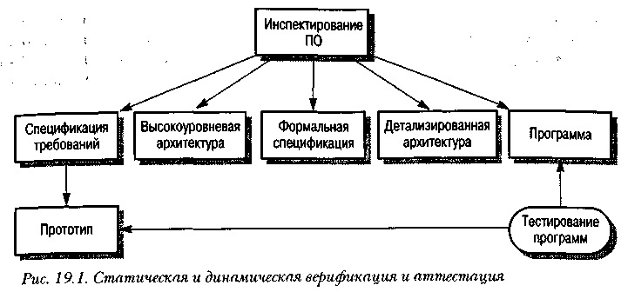
В настоящее время, несмотря на широкое применение инспектирования ПО, преобладающим методом верификации и аттестации все еще остается тестирование. Тестирование — это проверка работы программ с данными, подобными реальным, которые будут обрабатываться в процессе эксплуатации системы. Наличие в программе дефектов и несоответствий требованиям обнаруживается путем исследования выходных данных и выявления среди них аномальных. Тестирование выполняется на этапе реализации системы (для проверки соответствия системы ожиданиям разработчиков) и после завершения ее реализации.
На разных этапах процесса разработки ПО применяют различные виды тестирования.
- Тестирование дефектов проводится для обнаружения несоответствий между программой и ее спецификацией, которые обусловлены ошибками или дефектами в программах. Такие тесты разрабатываются для выявления ошибок в системе, а не для имитации ее работы. Данный вид тестирования рассматривается в главе 20.
- Статистическое тестирование оценивает производительность и надежность программ, а также работу системы в различных режимах эксплуатации. Тесты разрабатываются так, чтобы имитировать реальную работу системы с реальными входными данными. Надежность функционирования системы оценивается по количеству сбоев, отмеченных в работе программ. Производительность оценивается по результатам измерения полного времени выполнения операций и времени отклика системы при обработке тестовых данных. Статистическое тестирование и оценивание надижности рассматриваются в главе 21.

Конечно, между этими методами не существует жестких, четко установленных границ. Во время тестирования дефектов испытатель может получить интуитивное представление о надежности ПО, а во время статистического тестирования есть возможность выявление программных дефектов.
Главная цель верификации и аттестации — удостовериться в том, что система "соответствует своему назначению". Соответствие программной системы своему назначению отнюдь не предполагает, что в ней совершенно не должно быть ошибок. Скорее, система должна достаточно хорошо соответствовать тем целям, для которых планировалась. Уровень необходимой достоверности соответствия зависит от назначения системы, ожиданий пользователей и условий на рынке программных продуктов.
- Назначение ПО. Уровень достоверности соответствия зависит от того, насколько критическим является разрабатываемое программное обеспечение по тем или иным критериям. Например, уровень достоверности для систем, критическим по обеспечению безопасности, должен быть значительно выше аналогичного уровня достоверности для опытных образцов программных систем, разрабатываемых для демонстрации некоторых новых идей.

- Ожидания пользователей. Следует с грустью отметить, что в настоящее время у большинства пользователей невысокие требования к программному обеспечению. Пользователи настолько привыкли к отказам, происходящим во время работы программ, что не удивляются этому. Они согласны терпеть сбои в работе системы, если преимущества ее использования компенсируют недостатки. Вместе с тем с начала 1990-х годов терпимость пользователей к отказам в работе программных систем постепенно снижается. В последнее время создание ненадежных систем стало практически неприемлемым, поэтому компаниям, занимающимся разработкой программных продуктов, необходимо все больше внимания уделять верификации и аттестации программного обеспечения.

- Условия рынка программных продуктов. При оценке программной системы продавец должен знать конкурирующие системы, цену, которую покупатель согласен заплатить за систему, и назначенный срок выхода этой системы на рынок. Если у компании-разработчика несколько конкурентов, необходимо определить дату выхода системы на рынок до окончания полного тестирования и отладки, иначе первыми на рынке могут оказаться конкуренты. Если покупатели не желают приобретать ПО по высокой цене, возможно, они согласны терпеть большее количество отказов в работе системы. При определении расходов на процесс верификации и аттестации необходимо учитывать все эти факторы.

Как правило, в ходе верификации и аттестации в системе обнаруживаются ошибки. Для исправления ошибок в систему вносятся изменения. Этот процесс отладки обычно интегрирован с другими процессами верификации и аттестации. Вместе с тем тестирование (или более обобщенно — верификация и аттестация) и отладка являются разными процессами, которые имеют различные цели.

1. Верификация и аттестация — процесс обнаружения дефектов в программной системе.
2. Отладка — процесс локализации дефектов (ошибок) и их исправления (рис. 19.2)
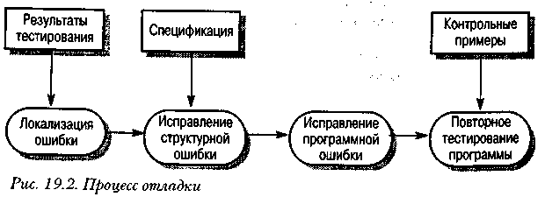
Простых методов отладки программ не существует. Опытные отладчики обнаруживают ошибки путем сравнения шаблонов тестовых выходных данных с выходными данными тестируемых систем. Чтобы определить местоположение ошибки, необходимы знания о типах ошибок, шаблонах выходных данных, языке программирования и процессе программирования. Очень важны знания о процессе разработке ПО. Отладчикам известны наиболее распространенные ошибки программистов (например, связанные с пошаговым увеличением значения счетчика). Также учитываются ошибки, типичные для определенных языков программирования, например связанные с использованием указателей в языке С.
Определение местонахождения ошибок в программном коде не всегда простой процесс, поскольку ошибка необязательно находится возле того места в коде программы, где произошел сбой. Чтобы локализовать ошибки, программист-отладчик разрабатывает дополнительные программные тесты, которые помогают выявить источник ошибки в программе. Может возникнуть необходимость в ручной трассировке выполнения программы.
Интерактивные средства отладки являются частью набора средств поддержки языка интегрированных с системой компиляции программного кода. Они обеспечивают специальную среду выполнения программ, посредством которой можно получить доступ к таблице идентификаторов, а оттуда к значениям переменных. Пользователи часто контролируют выполнение программы пошаговым способом, последовательно переходя от оператора к оператору. После выполнения каждого оператора проверяются значения переменных и выявляются возможные ошибки.
Обнаруженная в программе ошибка исправляется, после чего необходимо снова проверить программу. Для этого можно еще раз выполнить инспектирование программы или повторить предыдущее тестирование. Повторное тестирование используется для того чтобы убедиться, что сделанные в программе изменения не внесли в систему новых ошибок, поскольку на практике высокий процент "исправления ошибок" либо не завершается полностью, либо вносит новые ошибки в программу.
В принципе во время повторного тестирования после каждого исправления необходимо еще раз запускать все тесты, однако на практике такой подход оказывается слишком дорогостоящим. Поэтому при планировании процесса тестирования определяются зависимости между частями системы и назначаются тесты для каждой части. Тогда можно трассировать программные элементы с помощью специальных контрольных примеров (контрольных данных), подобранных для этих элементов. Если результаты трассировки задокументированы, то для проверки измененного программного элемента и зависимых от него компонентов можно использовать только некоторое подмножество всего множества тестовых данных.

19.1. Планирование верификации и аттестации

Верификация и аттестация — дорогостоящий процесс. Для больших систем, например систем реального времени со сложными нефункциональными ограничениями, половина бюджета, выделенного на разработку системы, тратится на процесс верификации и аттестации. Поэтому очевидна необходимость тщательного планирования данного процесса.
Планирование верификации и аттестации, как один из этапов разработки программных систем, должно начинаться как можно раньше. На рис. 19.3 показана модель разработки ПО, учитывающая процесс планирования испытаний. Здесь планирование начинается еще на этапах создания спецификации и проектирования системы. Данную модел иногда называют V-моделью (чтобы увидеть букву V, необходимо повернуть рис. 19.3 на 90⁰ ). На этой схеме также показано разделение процесса верификации и аттестации на несколько этапов, причем на каждом этапе выполняются соответствующие тесты.
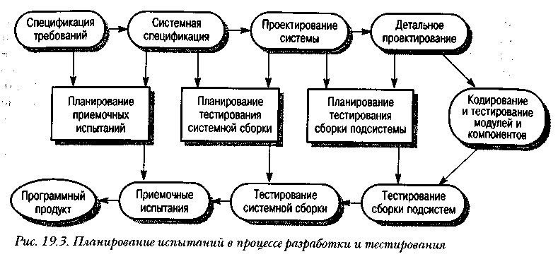
В процессе планирования верификации и аттестации необходимо определить соотношение между статическими и динамическими методами проверки системы, определить стандарты и процедуры инспектирования и тестирования ПО, утвердить технологическую карту проверок программ (см. раздел 19.2) и составить план тестирования программ. Чему уделить больше внимания — инспектированию или тестированию, зависит от типа разрабатываемой системы и опыта организации. Чем более критична система, тем больше внимания необходимо уделить статическим методам верификации.

Врезка 19.1. Структура плана испытаний ПО

Процесс тестирования
Описание основных этапов процесса тестирования.

Возможность отслеживания требований
Тестирование следует спланировать таким образом, чтобы протестировать все требования в отдельности.

Тестируемые элементы
Следует определить все "выходные" продукты процесса разработки ПО, которые необходимо тестировать.

График тестирования
Составляется временной график тестирования и распределение ресурсов согласно этому графику. Очевидно, что график тестирования привязан к более общему графику разработки проекта.

Процедуры записи тестов
Недостаточно только проводить тесты — результаты тестирования необходимо систематически записывать, чтобы потом можно было исследовать процесс тестирования и проверить правильность его выполнения.

Аппаратные и программные требования
В этом разделе определяются все необходимые для тестирования инструментальные программные и аппаратные средства.

Ограничения
В этом разделе следует попытаться предвидеть все неблагоприятные факторы, влияющие на процесс тестирования, например нехватку персонала.

В плане верификации и аттестации основное внимание уделяется стандартам процесса тестирования, а не описанию конкретных тестов. Этот план предназначен не только для руководства, он в основном предназначен специалистам, занимающимся разработкой и тестированием систем. План дает возможность техническому персоналу получить полную картину испытаний системы и в этом контексте спланировать свою работу. Кроме того, план предоставляет информацию менеджерам, отвечающим за то, чтобы у группы тестирования были все необходимые аппаратные и программные средства.
Основные компоненты плана испытаний ПО перечислены во врезке 19.1. Хорошее описание подобных планов и их взаимосвязи с более общими планами обеспечения качества представлено в работе [118].
Подобно другим планам, план испытаний не является неизменным документом. Его следует регулярно пересматривать, так как тестирование зависит от процесса реализации системы. Например, если реализация какой-либо части системы не завершена, то невозможно провести тестирование сборки системы. Поэтому план необходимо периодически пересматривать, чтобы сотрудников, занятых тестированием, можно было использовать на других работах.

19.2. Инспектирование программных систем

Системное тестирование программ требует разработки огромного количества тестов их выполнения и проверки. Это значит, что данный процесс достаточно трудоемкий и дорогостоящий. Каждый тест позволяет обнаруживать одну, а в лучшем случае несколью ошибок в программе. Причина такого положения заключается в том, что сбои в работе происходящие из-за ошибок в системе, часто приводят к разрушению данных. Поэтом трудно сказать, какое количество ошибок "ответственно" за сбой в системе.
Инспектирование программ не требует их исполнения, поэтому данный метод можно использовать до завершения полной реализации программ. Во время инспектирования проверяется исходное представление системы. Это может быть модель системы, спецификация или программа, написанная на языке высокого уровня. Для обнаружения ошибок используется знание разрабатываемой системы и семантика ее исходного представления. Каждую ошибку можно рассматривать отдельно, не обращая внимания на то, как он влияет на поведение системы.
Доказано, что инспектирование является эффективным методом обнаружения ошибок. Также немаловажно, что инспектирование значительно дешевле экстенсивного тестирования программ. В экспериментах, описанных в работе [27], сравнивалась эффективность инспектирования и тестирования. Инспектирование программного кода оказалось более эффективным и менее дорогостоящим, чем тестирование. Такие же выводы сделаны в работе [129].
В статье [112] утверждается, что более 60% ошибок в программах можно обнаружить с помощью неформального исследования (инспектирования) программ. При более формальном подходе, использующем математические методы, в программе можно обнаружить более 90% всех ошибок [239]. Такая проверка используется в процессе разработки систем методом "чистая комната", который рассматривается в разделе 19.4. Процесс инспектирования также может оценить другие качественные характеристики систем: соответствие стандартам, переносимость и удобство сопровождения. Качественные характеристики систем рассматриваются в главе 24.
В системных компонентах и подсистемах выявление ошибок путем просмотра и инспектирования обычно более эффективно, чем с помощью тестирования, по двум причинам.
- За один сеанс инспектирования можно выявить множество разнообразных программных дефектов. Недостатком тестирования является то, что обычно за один сеанс тестирования можно обнаружить только одну ошибку, поскольку ошибки могут привести к отказу системы или их эффекты могут накладываться друг на друга.
- Инспектирование использует знания о предметной области и языке программирования. Специалист, проводящий инспектирование, должен знать типы ошибок, присущие конкретным языкам программирования и приложениям определенного типа. Поэтому в ходе анализа программ есть возможность сосредоточиться только на конкретных типах ошибок.

Конечно, инспектирование не может полностью заменить тестирование. Инспектирование лучше использовать как начальный процесс верификации для обнаружения большей части программных дефектов. Путем инспектирования проверяют соответствие ПО ее спецификации, однако таким способом нельзя проверить динамическое поведение системы. Более того, нерационально инспектировать законченные системы, собранные из нескольких подсистем. На этом уровне возможно только тестирование. Тестирование также необходимо для оценки надежности и производительности, проверки пользовательского интерфейса и соответствия системы требованиям заказчика.
Инспектирование и тестирование не являются конкурирующими методами верификации и аттестации. Каждому из них присущи свои преимущества и недостатки, поэтому в процессе верификации и аттестации их следует использовать совместно. Одним из наиболее эффективных методов инспектирования является применение контрольных примеров [129]. В этом случае можно обнаружить программные дефекты и разработать более эффективные методы тестирования системы.
Иногда при инспектировании в организации, разрабатывающей традиционное программное обеспечение, возникают трудности. Разработчики, имеющие опыт тестирования программ, неохотно соглашаются с тем, что инспектирование оказывается более эффективным методом выявления ошибок, чем тестирование. Менеджеры относятся к этим технологиям с недоверием, потому что внедрение инспектирования на этапах проектирования и разработки требует дополнительных расходов. Инспектирование всегда требует расходов, причем на начальном этапе разработки ПО, а конечная экономия средств вследствие применения инспектирования достигается только благодаря опыту проводящих его специалистов.
В этой главе рассматривается инспектирование программ, т.е. исходный код проверятся на наличие ошибок. Однако метод инспектирования можно также использовать для верификации любых текстовых документов, созданных в процессе разработки ПО. Метод инспектирования можно применять к спецификации требований, для детализированного определения системной архитектуры, при разработке структур данных, планировании тестирования и в процессе создания системной документации.

19.2.1. Инспектирование программ

Инспектирование программ — это просмотр и проверка программ с целью обнаружения в них ошибок. Идея формализованного процесса проверки (инспекции) программ впервые сформулирована IBM в 1970-х годах и описана в работах [111, 112]. В настоящее ремя данный метод верификации программ получил широкое применение. На базе исходного метода инспектирования разработано много других вариантов инспектирования программ [129]. Но все они основываются на базовой идее метода инспектирования, согласно которому группа специалистов выполняет тщательный построчный просмотр и анализ исходного кода программы.
Основное отличие инспектирования от других видов оценивания качества программ состоит в том, что главная его цель — обнаружение дефектов, а не исследование общих проблем проекта. Дефектами являются либо ошибки в программе, либо несоответствие программы организационным или проектным стандартам. В противоположность инспектированию другие методы анализа программ основное внимание уделяют организационным вопросам, временному графику работ, затратам, сравнению с промежуточными контрольными элементами или оценке соответствия ПО определенным целям организации-разработчика.
Процесс инспектирования — это формализованный процесс, выполняемый небольшой группой специалистов, состоящей не более чем из четырех человек. Члены группы системно анализируют программу и определяют возможные дефекты. Согласно исходной концепции метода инспектирования члены группы должны выполнять следующие роли: автора, рецензента, инспектора и координатора. Рецензент "озвучивает" программный код, инспектор проверяет код с помощью тестов, координатор отвечает за организацию процесса.
По мере накопления опыта инспектирования в организациях могут появляться другие предложения по распределению ролей в группе. В ходе обсуждения результатов использования инспектирования, внедренного в процесс разработки программ в компании Hewlett-Packard, в статье [136] предлагается шесть ролей (табл. 19.1). Одно лицо может исполнять несколько ролей, поэтому количество членов в группе инспектирования может варьироваться.

Таблица 19.1. Роли в процессе инспектирования

Роль Описание
Автор или владелец Программист или разработчик, который отвечает за создание программы или документа, а также несет ответственность за исправление дефектов, обнаруженных в процессе инспектирования

Инспектор Находит ошибки, упущения и противоречия в программах и документах; может также указать на более общие проблемы, находящиеся вне сферы действия инспекционной группы

Рецензент Излагает код или документ на собрании инспекционной группы

Секретарь Записывает результаты собрания инспекционной группы

Председатель или Управляет и организует процесс инспектирования. Докладывает о координатор результатах инспектирования руководству компании

Руководитель группы Занимается совершенствованием процесса инспектирования, обновлениями технологических карт, разработкой стандартов и т.п.

Как показано в статье [136], роль рецензента необязательна. В этом случае исходный процесс инспектирования, в котором рецензирование программы является важной составляющей, соответственно изменяется. Такой же вывод содержится в работе [129].
Для начала процесса инспектирования программы необходимы следующие условия.
- Наличие точной спецификации кода, предназначенного для инспектирования. Без полной спецификации невозможно обнаружить дефекты в проверяемом программном компоненте.
- Члены инспекционной группы должны хорошо знать стандарты разработки.
- В распоряжении группы должна была синтаксически корректная последняя версия программы. Нет никакого смысла рассматривать код, который "почти завершен".

На рис. 19.4 показан общий процесс инспектирования. Он адаптирован к требовани организаций, использующих инспектирование программ.
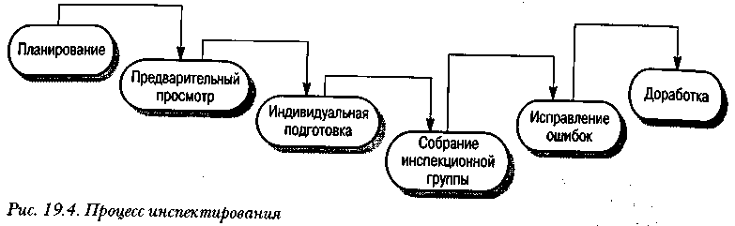
Координатор составляет план инспектирований, подбирает инспекционную группу, организует собрание и убеждается, что программа и ее спецификация закончены. Программа, предназначенная для инспектирования, передается на рассмотрение инспекционной группе, где автор программы описывает ее назначение (этап предварительного просмотра). После этого следует этап индивидуальной подготовки, на котором каждый член инспекционной группы изучает программу и ее спецификацию и выявляет дефекты в программном коде.
Сам процесс инспектирования должен быть относительно коротким (не более двух часов) и сосредоточенным исключительно на выявлении дефектов, аномалий и несоответствий стандартам. Инспекционная группа не должна предлагать способы исправления обнаруженных дефектов или рекомендовать какие-либо изменения в других программных компонентах.
После инспектирования автор изменяет программу, исправляя обнаруженные ошибки. На этапе доработки координатор принимает решение о том, необходимо ли повторно проводить инспектирование. Если повторного инспектирования не требуется, все обнаруженные дефекты документально фиксируются и документ с результатами инспектирования утверждается председателем.
Процесс инспектирования должен проводиться с учетом технологической карты, описывающей возможные ошибки программирования. Карта разрабатывается квалифицированными специалистами и регулярно обновляется по мере накопления опыта в процессе инспектирования. Для разных языков программирования составляются разные технологические карты.
Технологические карты, составленные для разных языков программирования, различаются между собой, поскольку учитывают возможности проверки, которую обеспечивают компиляторы языков. Например, компилятор языка Ada проверяет количество параметров функций, а компилятор языка С — нет. Ошибки, которые можно выявить в процессе инспектирования, перечислены в табл. 19.2. Подчеркнем, что каждая организация должна разрабатывать собственные технологические карты для инспектирования, которые бы основывались на стандартах и опыте данной организации и обновлялись по мере обнаружения новых типов программных дефектов [ 129].
В процессе инспектирования организация накапливает определенный опыт, поэтому результаты инспектирования можно использовать для улучшения всего процесса разработки ПО. В ходе инспектирования выполняется анализ обнаруженных дефектов. Группа инспектирования и авторы инспектируемого кода определяют причины возникновения дефектов. Чтобы подобные дефекты не возникали в будущих системах, необходимо по возможности устранить причины возникновения дефектов, что означает внесение изменений в процесс разработки программных систем.

Таблица 19.2. Ошибки, выявляемые при инспектировании

Класс ошибок Вопросы, помогающие выявлять ошибки
Ошибки данных Все ли переменные в программе инициализированы до начала использования их значений?
Все ли константы именованы?
Равна ли верхняя граница массива его размеру или на единицу меньше этого размера?
Какой разделитель используется для разделения символьных строк?
Возможно ли переполнение буфера?

Ошибки управления Выполняются ли условия для каждого условного оператора?
Все ли циклы завершаются?
Правильно ли в составных операторах расставлены скобки?
Все ли выборы выполняются в операторах выбора?

Ошибки ввода-вывода Используются ли в программе входные переменные?
Всем ли выходным переменным перед выводом присваиваются значения?
Могут ли какие-нибудь входные данные привести к нарушению системных данных?

Ошибки интерфейса Все ли вызовы процедур и функций содержат правильное количество параметров?
Согласованы ли типы формальных и фактических параметров?
В правильном ли порядке расположены параметры?
Если компоненты обращаются к разделяемой памяти, имеют ли они такую же модель структуры разделяемой памяти?

Ошибки управления Если связанная структура данных изменяется, правильно ли пе- памятью реопределяются все связи?
Если используется динамическая память, правильно ли она распределяется?
Происходит ли перераспределение памяти после того, как она больше не используется?

Ошибки управления Все ли возможные ошибки рассмотрены в условиях, определяю-исключениями щих исключительные ситуации?

Количество кода, проверяемого за определенное время, зависит от опыта группы спектирования, языка программирования и предметной области приложения. На основе опыта проведения инспектирования в компании IBM сделаны следующие оценки.
- На этапе предварительного просмотра за один час можно просмотреть приблизительно 500 операторов исходного кода.
- Во время индивидуальной подготовки за один час можно проверить примерно 125 операторов исходного кода.
- На собрании за один час можно проверить от 90 до 125 операторов.

Эти цифры также подтверждаются данными, полученными во время проведения инспектирования компании AT&T [22].
Принято считать, что максимальная длительность инспектирования не должна превышать двух часов, поскольку потом эффективность обнаружения дефектов снижается. Поэтому в процессе разработки ПО инспектирование относительно малых системных компонентов должно выполняться достаточно часто.
Если команда инспектирования состоит из четырех человек, на проверку 100 строк кода требуется примерно один человеко-день. Считается, что сам процесс инспектирования занимает около часа, плюс каждый член команды тратит 1-2 часа на подготовку к инспектированию. Расходы на тестирование также существенно зависят от количества ошибок в программе. Но, с другой стороны, на инспектирование программы требуется вполовину меньше затрат, чем на эквивалентное тестирование программ.
Обеспечение инспектирования ПО требует квалифицированного управления и "правильного" отношения к результатам его проведения. Инспектирование — открытый процесс обнаружения ошибок, когда ошибки, допущенные отдельным программистом, неизбежно выявляются и становятся известны всей группе программистов. Менеджеры должны четко разграничивать инспектирование программного кода и оценку кадров. При оценке профессиональных качеств специалистов ни в коем случае нельзя учитывать ошибки, обнаруженные в процессе инспектирования. Руководителям инспекционных групп необходимо пройти тщательную подготовку, чтобы грамотно управлять процессом и совершенствовать культуру отношений, которая гарантировала бы поддержку в процессе обнаружения ошибок и отсутствие каких-либо обвинений в связи с этими ошибками.

19.3. Автоматический статический анализ программ

Статические анализаторы программ — это инструментальные программные средства, которые сканируют исходный текст программы и выявляют возможные ошибки и противоречия. Для анализаторов не требуется исполняемая программа. Они выполняют синтаксический разбор текста программы и опознают различные типы операторов. Таким образом, с помощью анализаторов можно проверить, правильно ли составлены операторы, сделать выводы относительно потока управления в программе и во многих случаях вычислить множество значений данных, используемых программой. Анализаторы дополняют средства обнаружения ошибок, предоставляемых компилятором языка.
Цель автоматического статического анализа — привлечь внимание проверяющего к аномалиям в программе, например к переменным, которые используются без инициализации или совсем не используются, или к данным, значения которых превышают заданное, и т.п. В табл. 19.3 перечислены типы ошибок, которые можно выявить с помощью статического анализа. Автоматический статический анализ лучше всего применять вместе с инспектированием ПО, так как он предоставляет дополнительную информацию инспекционной группе.

Таблица 19.3. Ошибки, обнаруживаемые статическим анализом

Тип ошибки Описание ошибки
Ошибки данных Переменные используются до их инициализации; переменные определены, но нигде не используются; переменным дважды присваиваются значения, однако между этими присвоениями от нигде не используются; выход за границы массива; переменные не определены

Ошибки управления Неиспользуемый код; безусловные переходы в циклах

Ошибки ввода-вывода Переменные выводятся дважды без промежуточного присвоения

Ошибки интерфейса Неправильный тип параметра; неправильное количество параметров; результаты функции не используются; есть невызываемые процедуры и функции

Ошибки управления Ошибки в использовании указателей памятью

Статический анализ состоит из нескольких этапов.
- Анализ потока управления. На этом этапе идентифицируются и выделяются циклы, их точки входа и выхода, а также неиспользуемый код (это код, окруженный безусловными операторами перехода, или код одной из ветвей условного оператора, условие перехода к которой никогда не будет истинным).
- Анализ использования данных. На этом этапе проверяется использование переменных в программе. Анализ позволяет обнаружить переменные, которые используются без предварительной инициализации, переменные, которые описаны дважды без промежуточного присвоения, а также объявленные, но нигде не используемые переменные. На этом этапе также можно выявить условные операторы с избыточными условиями. Это такие условия, значения которых никогда не изменяются: они либо всегда истинны, либо всегда ложны.
- Анализ интерфейса. На этом этапе проверяется согласованность различных частей программы, правильность объявления процедур и их использования. Данный этап оказывается лишним, если используется язык со строгим контролем типов, например Java, так как подобный анализ выполняет компилятор этого языка. Анализ интерфейса помогает выявить ошибки в программах, написанных на языках со слабым контролем типов, например FORTRAN или С. В процессе анализа интерфейса можно также выявить объявленные функции и процедуры, которые нигде не вызываются, и функции, результаты которых не используются.
- Анализ потоков данных. На этом этапе анализа определяются зависимости между исходными (входными) и результирующими (выходными) переменными. Хотя такой анализ не выявляет конкретных ошибок, он дает полный список значений, используемых в программе, благодаря чему легче обнаружить ошибочный вывод данных. На этом этапе также можно явно определить условия, которые влияют на значения переменных.
- Анализ ветвей программы. На этом этапе семантического анализа определяются все ветви программы и выделяются операторы, исполняемые в каждой ветви. Анализ ветвей программы существенно помогает разобраться в управлении программой и позволяет проанализировать каждую ветвь отдельно.

Анализ потока данных и анализ ветвей генерируют огромное количество информации. Эта информация не выявляет конкретных ошибок, а представляет программу в разных аспектах. Из-за огромного количества генерируемой информации эти этапы статического анализа, иногда исключают из процесса анализа и используют только на ранних стадиях для обнаружения аномалий в разрабатываемой программе.
Статические анализаторы особенно полезны в тех случаях, когда используются языки программирования, подобные С. В языке С нет строгого контроля типов, и потому проверка, осуществляемая компилятором языка С, ограниченна. В этом случае средствами статического анализа можно автоматически выявить широкий спектр ошибок программирования. Данный анализ особенно важен при разработке критических систем. В этом случае статический анализ позволяет значительно сократить расходы на тестирование.
В системах Unix и Linux есть статический анализатор LINT для программ, написанных на С. Он обеспечивает статическую проверку, эквивалентную проверке компилятором в языках со строгим контролем типов, например Java. В листинге 19.1 представлен образец результата проверки программы с помощью анализатора LINT. Первая команда анализатора просматривает программу. В программе определена функция printarray с одним параметром, которая затем вызывает ее с тремя параметрами. Переменные i и с определены, однако значения им нигде не присваиваются. Возвращаемое функцией значение также нигде не используется.

Листинг 19.1. Статический анализ, выполненный анализатором LINT
138% more lint_ex.c
#include <stdio.h>
printarray (Anarray)
int Anarray;
{
printf("%d",Anarray);
main ()
{
int Anarray[5]; int i; char c;
printarray(Anarray, i, c);
printarray(Anarray);
}
139% cc lint_ex.c
140% lint lint_ex.c
lint_ex.c(10): warning: с may be used before set
lint_ex.c(10): warning: i may be used before set
printarray: variable # of args.lint_ex.с(4) ::lint_ex.с(10)
printarray, arg. 1 used inconsistently lint_ex.c(4) ::lint_ex.с(10)
printarray, arg. 1 used inconsistently lint_ex.c(4) ::lint_ex.с(11)
printf returns value which is always ignored

В строке 139 выполняется компиляция С-программы, в результате которой компилятор не обнаружил ни одной ошибки. В следующей за ней строке следует вызов анализатора LINT, который находит ошибки и предоставляет отчет.
Статический анализатор выявил, что используемые скалярные переменные С и i не инициализированы, функция printarray вызывается с другим количеством аргументов, чем указано при ее определении. Также обнаружено непоследовательное использование первого аргумента в функции printarray, кроме того, анализатор обнаружил, что значение функции нигде не используется.
Анализ с помощью инструментальных средств не может заменить инспектирования, так как существуют такие типы ошибок, которые невозможно выявить с помощью статического анализа. Например, анализаторы могут обнаружить необъявленные переменные, однако они не в состоянии определить неправильные присвоения. В языках со слабым контролем типов, например С, статические анализаторы могут определить функции с неверным количеством и типом аргументов, однако не способны распознать ситуации, когда в функции пропущен неверный аргумент правильного типа.
Конечно, для таких языков, как С, статический анализ является эффективным методом обнаружения ошибок. Но в современных языках программирования, например Java, из языка удалены конструкции, способствующие появлению многих ошибок. Все переменные должны быть объявлены, отсутствуют операторы безусловного перехода, вследствие чего маловероятно случайное создание неиспользуемого кода, и осуществляется автоматическое управление памятью. Такой подход к устранению ошибок более эффективен для повышения надежности программ, чем любые методы обнаружения ошибок. Поэтому для Java-программ использовать автоматический статический анализ нерентабельно.

19.4. Метод "чистая комната"

При разработке ПО методом "чистая комната" (cleanroom) для устранения дефектов используется процесс строгого инспектирования [239, 75, 219, 284]. Цель данного метода-создание ПО без дефектов. Название "чистая комната" взято по аналогии с производством кристаллов полупроводников, где выращивание кристаллов без дефектов происходит сверхчистой атмосфере (чистых комнатах). Я описываю этот метод в данной главе, поскольку согласно ему в процессе разработки ПО при проверке соответствия системных компонентов спецификациям тестирование заменяется инспектированием.
На рис. 19.5 представлена модель процесса разработки ПО методом «чистая комната» построенная на основе описания, приведенного в работе [219].
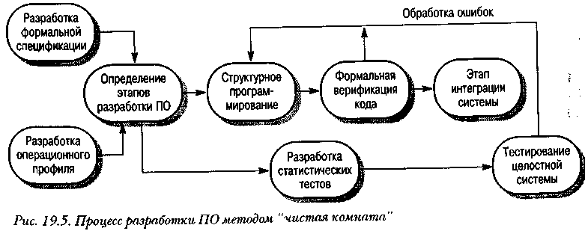
В разработке ПО методом "чистая комната" можно выделить пять ключевых моментов.
- Формальная спецификация. Для создаваемой системы разрабатывается формальная спецификация. Для записи спецификации используется модель состояний, в которой отображены отклики системы на стимулы.
- Пошаговая разработка. Разработка ПО разбивается на несколько этапов, которые выполняются и проверяются методом "чистая комната" независимо друг от друга. Этапы определяются совместно с заказчиком на ранних стадиях процесса создания программного продукта.
- Структурное программирование. Используется только ограниченное количество управляющих конструкций и абстракций данных. Процесс разработки программы — это процедура поэтапной детализации спецификации.
- Статическая верификация. Разрабатываемое ПО проверяется статическим методом строгого инспектирования ПО. Для модулей или отдельных элементов тестирование кода не проводится.
- Статистическое тестирование системы. На каждом шаге разработки проводится тестирование статистическими методами, позволяющими оценить надежность программной системы. Статистические методы рассматриваются в главе 21. Как показано на рис. 19.5, статистические тесты базируются на операционном профиле, который разрабатывается параллельно созданию спецификации системы.

Пошаговая разработка ПО, схема которой показана на рис. 19.6, описана в главе 3. Выполнение каждого этапа определяется пользователями. На каждом отдельном этапе получается вполне работоспособная система, но с ограниченными возможностями. Пользователи возвращают отчеты о функционировании системы вместе с предложениями необходимых изменений. Пошаговая разработка ПО позволяет уменьшить количество ошибок, возникающих из-за изменений требований заказчика.
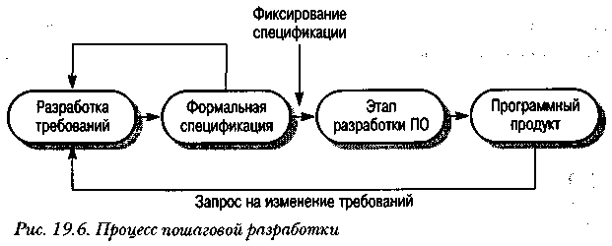
Если спецификация определена как единое целое, изменения в требованиях заказчика (которые неизбежны) влекут за собой изменения в спецификации и в процессе разработки. В этом случае спецификация и системная архитектура должны постоянно пересматриваться. В методе пошаговой разработки спецификация на каждом шаге фиксирована, хотя гребования по изменению других частей системы принимаются. Каждый шаг разработки завершается готовым программным продуктом.
На первых этапах пошаговой разработки ПО методом "чистая комната" реализуются наиболее критические для заказчика системные функции. Менее важные системные функции добавляются на последующих этапах. Таким образом, у заказчика есть возможность проверить и испытать систему (ее основные функции) до окончательного завершения разработки. Если возникают проблемы с требованиями, заказчик сообщает об этом группе разработчиков и запрашивает новую версию продукта.
Таким образом, наиболее важные для заказчика системные функции проверяются наибольшее количество раз. По мере добавления в систему новые функции комбинируются с уже имеющимися, и интегрированная система тестируется. Поэтому те части системы, которые созданы на первых этапах разработки, на каждом из последующих этапов проверяются еще раз с помощью других контрольных тестов.
Процесс разработки ПО методом "чистая комната" планируется таким образом, чтобы обеспечить строгое инспектирование программ. Спецификация системы представлена моделью состояний, которая через ряд последовательных моделей постепенно преобразуется в исполняемую программу. Этот подход к разработке ПО описан в главе 3. Инспектирование программ дополняются строгими математическими доказательствами согласованности и корректности преобразований.
Обычно разработкой больших систем методом "чистая комната" занимаются три группы разработчиков.
- Группа спецификации. Отвечает за разработку и поддержку системной спецификации. Этой группой создаются спецификации пользовательских требований и формальные спецификации для верификации системы. В некоторых случаях, например после окончания разработки спецификации, эта группа может присоединиться к группе разработки.
- Группа разработки. Занимается разработкой и проверкой ПО. При проверке используется структурированный формальный подход, основанный на инспектировании кода, подкрепленный доказательством правильности работы системы.
- Группа сертификации. Занимается разработкой статистических тестов, применяемых после окончания разработки ПО. Все тесты основаны на использовании формальной спецификации. Контрольные тесты разрабатываются параллельно с созданием системы и используются для сертификации надежности ПО.

В результате использования метода "чистая комната" готовый программный продукт содержит крайне мало ошибок и его стоимость меньше, чем у разработанного традиционными методами. В работе [75] описано несколько успешных проектов, разработанных методом "чистая комната", с неизменно низким процентом ошибок в разработанных системах. Расходы на эти проекты сравнимы с расходами на проекты, которые разрабатывались с использованием традиционных методов.
В процессе разработки методом "чистая комната" оказывается рентабельной статическая проверка. Огромное количество дефектов обнаруживается еще до исполнения программы и исправляется в процессе разработки ПО. В статье [219] утверждается, что во время тестирования проектов, которые разрабатывались с использованием метода "чистая комната", в среднем обнаруживается только 2,3 дефекта на тысячу строк исходного кода. В целом расходы на разработку не увеличиваются, так как сокращаются расходы на тестирование и исправление ошибок в разрабатываемой программной системе.

КЛЮЧЕВЫЕ ПОНЯТИЯ
- Верификация и аттестация программных систем — разные процессы. Цель верификации — показать, что программа соответствует своей спецификации. Цель аттестации — показать, что программа работает именно так, как нужно пользователю.
- План тестирования ПО должен содержать описание тестируемых элементов, график проведения тестирования, описания процедур управления процессом тестирования, требования к аппаратному и программному обеспечению и описание проблем, которые могут возникнуть в процессе тестирования.
- Статические методы обнаружения ошибок проверяют и анализируют исходный программный код. Их следует использовать вместе с тестированием программ как часть процесса верификации и аттестации.
- Инспектирование программ является эффективным методом обнаружения ошибок в программе. Цель инспектирования — определить местоположение ошибок в программах. Процесс инспектирования должен проводиться в соответствии с технологической картой дефектов.
- Системная проверка кода программы проводится небольшой группой. Членами группы являются: руководитель группы (или координатор), автор (создатель) кода, рецензент, представляющий код во время инспектирования, и инспектор, проверяющий код с помощью различных тестов.
- Статические анализаторы — это программные инструментальные средства, которые анализируют; исходный программный код. С их помощью можно выявить такие ошибки, как неиспользуемые разделы кода и необъявленные переменные.
- Разработка ПО методом "чистая комната" основана на статических методах проверки программ и статистическом тестировании для сертификации надежности системы. Метод успешно используется в процессе разработки систем с высоким уровнем надежности.

Тестирование программного обеспечения

Цели
Цель настоящей главы — познакомить с методами тестирования программного обеспечения, которые используются для обнаружения ошибок и дефектов в программах. Прочитав эту главу, вы должны:
- знать, какие методы тестирования используются для выявления программных ошибок;
- познакомиться с основными принципами тестирования интерфейсов;
- знать особенности покомпонентного тестирования и тестирования процесса сборки объектно-ориентированных систем;
- познакомиться с CASE-средствами, применяемыми для тестирования.

Содержание
20.1. Тестирование дефектов
20.2. Тестирование сборки
20.3. Тестирование объектно-ориентированных систем
20.4. Инструментальные средства тестирования

В главе 3 рассматривалась общая схема процесса тестирования. Он начинается с тестирования отдельных программных модулей, например процедур и объектов. Затем модули компонуются в подсистемы и потом в систему, при этом проводится тестирование взаимодействий между модулями. Наконец, после сборки системы, заказчик может провести серию приемочных тестов, во время которых проверяется соответствие системы ее спецификации.
На рис. 20.1 показана схема двухэтапного процесса тестирования. На этапе покомпонентного тестирования проверяются отдельные компоненты. Это могут быть функции наборы методов, собранные в один модуль, или объекты. На этапе тестирования сборки эти компоненты интегрируются в подсистемы или законченную систему. На этом этапе основное внимание уделяется тестированию взаимодействий между компонентами, а также показателям функциональности и производительности системы как единого целого. Но, конечно, на этапе тестирования сборки также могут обнаруживаться ошибки в отдельных компонентах, не замеченные на этапе покомпонентного тестирования.
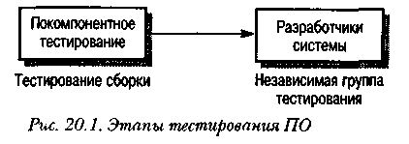
При планировании процесса верификации и аттестации ПО менеджеры проекта должны определить, кто будет отвечать за разные этапы тестирования. Во многих случаях за тестирование своих программ (модулей или объектов) несут ответственность программисты. За следующий этап отвечает группа системной интеграции (сборки), которая интегрирует отдельные программные модули (возможно, полученные от разных разработчиков) в единую систему и тестирует эту систему в целом.
Для критических систем процесс тестирования должен быть более формальным. Такая формализация предполагает, что за все этапы тестирования отвечают независимые испытатели, все тесты разрабатываются отдельно и во время тестирования ведутся подробные записи. Чтобы протестировать критические системы, независимая группа разрабатывает тесты, исходя из спецификации каждого системного компонента.
При разработке некритических, "обычных" систем подробные спецификации для каждого системного компонента, как правило, не создаются. Определяются только интерфейсы компонентов, причем за проектирование, разработку и тестирование этих компонентов несут ответственность отдельные программисты или группы программистов. Таким образом, тестирование компонентов, как правило, основывается только на понимании разработчиками того, что должен делать компонент.
Тестирование сборки должно основываться на имеющейся спецификации системы. При составлении плана тестирования обычно используется спецификация системных требований или спецификация пользовательских требований (см. главу 3). Тестированием сборки всегда занимается независимая группа.
Во многих книгах, посвященных тестированию программного обеспечения, например [34, 197, 276, 22*], описывается процесс тестирования программных систем, реализующих функциональную модель ПО, но не рассматривается отдельно тестирование объектно-ориентированных систем. В контексте тестирования между объектно-ориентированными и функционально-ориентированными системами имеется ряд отличий.
- В функционально-ориентированных системах существует четко определенное различие между основными программными элементами (функциями) и совокупностью этих элементов (модулями). В объектно-ориентированных системах этого нет. Объекты могут быть простыми элементами, например списком, или сложными, например такими, как объект метеорологической станции из главы 12, состоящий из ряда других объектов.
- В объектно-ориентированных системах, как правило, нет такой четкой иерархии объектов, как в функционально-ориентированных системах. Поэтому такие методы интеграции систем, как нисходящая или восходящая сборка (см. раздел 20.2), часто не подходят для объектно-ориентированных систем.

Таким образом, в объектно-ориентированных системах между тестированием компонентов и тестированием сборки нет четких границ. В таких системах процесс тестирования является продолжением процесса разработки, где основной системной структурой являются объекты. Несмотря на то что большая часть методов тестирования подходит для систем любых видов, для тестирования объектно-ориентированных систем необходимы специальные методы. Такие методы рассмотрены в разделе 20.3.

20.1. Тестирование дефектов

Целью тестирования дефектов является выявление в программной системе скрытых дефектов до того, как она будет сдана заказчику. Тестирование дефектов противоположно аттестации, в ходе которой проверяется соответствие системы своей спецификации. Во время аттестации система должна корректно работать со всеми заданными тестовыми данными. При тестировании дефектов запускается такой тест, который вызывает некорректную работу программы и, следовательно, выявляет дефект. Обратите внимание на эту важную особенность: тестирование дефектов демонстрирует наличие, а не отсутствие дефектов в программе.
Общая модель процесса тестирования дефектов показана на рис. 20.2. Тестовые сценарии — это спецификации входных тестовых данных и ожидаемых выходных данных плюс описание процедуры тестирования. Тестовые данные иногда генерируются автоматически. Автоматическая генерация тестовых сценариев невозможна, поскольку результаты проведения теста не всегда можно предсказать заранее.
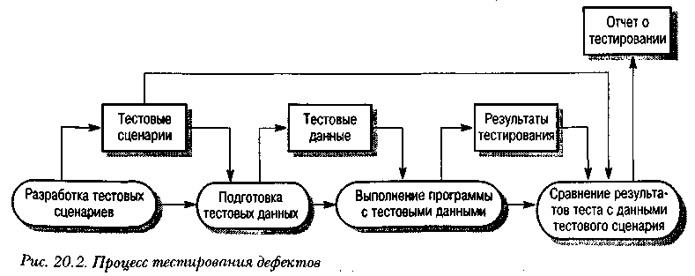
Полное тестирование, когда проверяются все возможные последовательности выполнения программы, нереально. Поэтому тестирование должно базироваться на некотором подмножестве всевозможных тестовых сценариев. Существуют различные методики выбора этого подмножества. Например, тестовые сценарии могут предусмотреть выполнение всех операторов в программе по меньшей мере один раз. Альтернативная методика отбора тестовых сценариев базируется на опыте использования подобных систем, в этом случае тестированию подвергаются только определенные средства и функции работающей системы, например следующие.
- Все системные функции, доступные через меню.
- Комбинации функций, доступные через меню (например, сложное форматирование текста).
- Если в системе предполагается ввод пользователем каких-либо входных данных, тестируются функции с правильным и неправильным вводом данных.

Из опыта тестирования (и эксплуатации) больших программных продуктов, таких, как текстовые процессоры или электронные таблицы, вытекает, что необычные комбинации функций иногда могут вызывать ошибки, но наиболее часто используемые функции всегда работают правильно.

20.1.1. Тестирование методом черного ящика

Функциональное тестирование, или тестирование методом черного ящика базируется на том, что все тесты основываются на спецификации системы или ее компонентов. Система представляется как "черный ящик", поведение которого можно определить только посредством изучения ее входных и соответствующих выходных данных. Другое название этого метода — функциональное тестирование — связано с тем, что испытатель проверяет не реализацию ПО, а только его выполняемые функции.
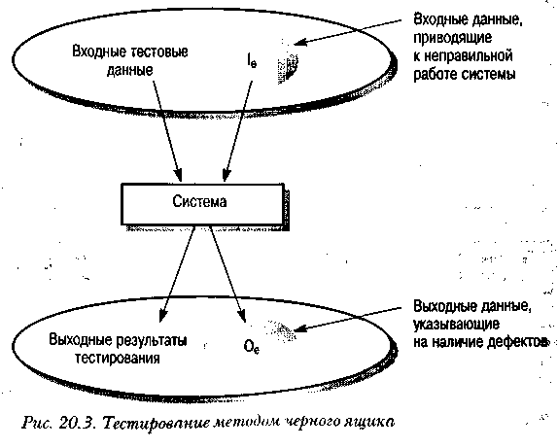
На рис. 20.3 показана модель системы, тестируемая методом черного ящика. Этот метод также применим к системам, организованным в виде набора функций или объектов. Испытатель подставляет в компонент или систему входные данные и исследует соответствующие выходные данные. Если выходные данные не совпадают с предсказанными, значит, во время тестирования ПО успешно обнаружена ошибка (дефект).
Основная задача испытателя — подобрать такие входные данные, чтобы среди них с высокой вероятностью присутствовали элементы множества I_{е}. Во многих случаях выбор тестовых данных основывается на предварительном опыте испытателя. Однако дополнительно к этим эвристическим знаниям можно также использовать систематический метод выбора входных данных, обсуждаемый в следующем разделе.

20.1.2. Области эквивалентности

Входные данные программ часто можно разбить на несколько классов. Входные данные, принадлежащие одному классу, имеют общие свойства, например это положительные числа, отрицательные числа, строки без пробелов и т.п. Обычно для всех данных из какого-либо класса поведение программы одинаково (эквивалентно). Из-за этого такие классы данных иногда называют областями эквивалентности [34]. Один из систематических методов обнаружения дефектов состоит в определении всех областей эквивалентности, обрабатываемых программой. Контрольные тесты разрабатываются так, чтобы входные и выходные данные лежали в пределах этих областей.
На рис. 20.4 каждая область эквивалентности изображена в виде эллипса. Области эквивалентности входных данных — это множества данных, все элементы которых обрабатываются одинаково. Области эквивалентности выходных данных — это данные на выходе программы, имеющие общие свойства, которые позволяют считать их отдельным классом. Корректные и некорректные входные данные также образуют две области эквивалентности.
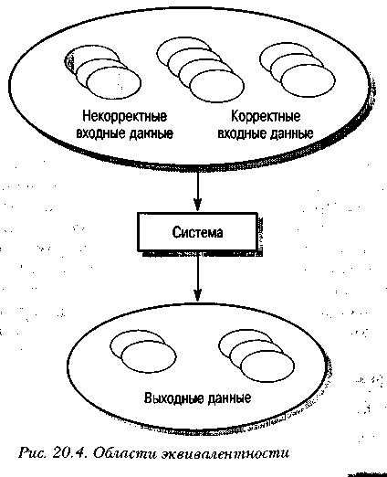
После определения областей эквивалентности для каждой из них подбираются тестовые данные. При выборе тестовых данных можно руководствоваться следующим полезным правилом: для тестов выбираются данные, расположенные на границе области эквивалентности, и отдельно данные, лежащие внутри этой области. Основная причина такого выбора данных заключается в следующем. В процессе разработки системы разработчики и программисты используют для тестов типичные значения входных данных, находящиеся внутри области эквивалентности. Граничные значения часто нетипичны (например, нулевое значение обрабатывается не так, как неотрицательные числа) и потому игнорируются программистами. Хотя чаще всего ошибки в программе возникают именно при обработке подобных нетипичных значений.
Области эквивалентности определяются на основании программной спецификации или документации пользователя и опыта испытателя, выбирающего классы значений входных данных, пригодные для обнаружения дефектов. Пусть, например, в спецификации программы указано, что в программу могут вводиться от 4 до 10 целых пятизначных чисел. Области эквивалентности и возможные значения тестовых входных данных для этого примера показаны на рис. 20.5.
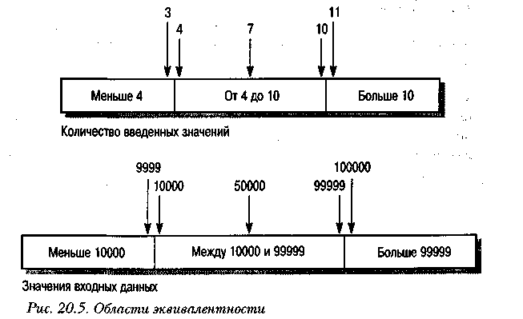
Покажем получение тестовых данных на примере спецификации упрощенной программы Seach (поиск), которая выполняет поиск заданного элемента key (ключ) в последовательности элементов. Программа возвращает номер позиции этого элемента в последовательности. Спецификация программы, представленная во врезке 20.1, содержит предусловие и постусловие. Предусловие указывает, что программа поиска не работает с пустыми последовательностями. Постусловие определяет, что если элемент, равный ключу, есть в последовательности, то переменная Found принимает значение true (истина). Индекс L обозначает позицию ключевого элемента в последовательности. Если элемент, равный ключу, в последовательности отсутствует, то этот индекс не определен.

Врезка 20.1. Спецификация программы поиска
Процедура: Seach (Key : ELEM; Т: SEQ of ELEM;
Found: in out BOOLEAN; L: in out ELEMJNDEX);
Предусловие
-- в последовательности должен быть хотя бы один элемент
T'FIRST<=TLAST
Постусловие
-- если элемент обнаружен под номером L
(Found and T(L) = Key)
или
-- если элемента нет в последовательности (not Found and
not (exists i, T'FIRST >= i <= T'LAST, T(i) = Key))
Согласно данной спецификации, можно определить две очевидные области эквивалентности:
• последовательности входных данных, содержащие ключевой элемент
(Found = true);
• последовательности входных данных, не содержащие ключевого элемента (Found = false).

При определении областей эквивалентности руководствуются различными правилами. Вот несколько правил выбора тестирующих последовательностей.
- Тестирующая последовательность может состоять из одного элемента. Обычно считается, что последовательности состоят из нескольких элементов, и программисты иногда закладывают такое представление в свои программы. Следовательно, если ввести последовательность из одного элемента, программа может сработать неправильно.
- Следует использовать в разных тестах различные последовательности, содержащие разное количество элементов. Это уменьшает вероятность того, что программа, имеющая дефекты, случайно выдаст правильные результаты в силу некоторых случайных свойств входных данных.
- Следует использовать тестирующие последовательности, в которых ключевой элемент является первым, средним и последним элементом последовательности. Такой метод помогает выявить проблемы на границах областей эквивалентности.

Исходя из этих правил, можно определить еще две области эквивалентности входных данных для программы Seach.
• Входная последовательность состоит из одного элемента.
• Во входной последовательности больше одного элемента.
Эти области комбинируются с определенными ранее областями эквивалентности, в результате будут получены области эквивалентности, представленные в табл. 20.1.

Таблица 20.1. Области эквивалентности для программы поиска
Последовательность Ключевой элемент
Один элемент Есть в последовательности
Один элемент Нет в последовательности
Несколько элементов Первый элемент последовательности
Несколько элементов Последний элемент последовательности
Несколько элементов Средний элемент последовательности
Несколько элементов Нет в последовательности

Входная последовательность (Т) Key Выходные данные (Found, L)
17 17 true, 1
17 0 false,??
17,29,21,23 17 true, 1
41,18,9,31,30,16,45 45 true, 7
17,18,21,23,41,38 23 true, 4
21,23,29, 33,38 25 false, ??
В табл. 20.1 также представлен набор возможных тестовых данных, взятых из этих областей. Если ключевого элемента нет в последовательности, значение L не определено. При подборе тестовых данных применялось правило выбора последовательностей, согласно которому в разных тестах следует использовать последовательности разных размеров.
Множество вводимых значений, используемых для тестирования программы поиска, не является полным. Например, в работе программы может произойти сбой, если входная последовательность содержит элементы 1, 2, 3 или 4. Однако разумно предположить, что если не обнаружены дефекты при обработке одного элемента какого-либо класса эквивалентности, то тесты с любыми другими элементами этого класса также не выявят дефектов. Конечно, это не означает, что в программе отсутствуют дефекты. Возможно, не все области эквивалентности определены или определены неверно, или неправильно подобраны тестовые данные.
Здесь намеренно не рассматриваются тесты, которые проверяют порядок и тип используемых параметров. Возможные ошибки в использовании параметров лучше всего может выявить инспектирование программ или автоматический статический анализ. По этой же причине при тестировании не проверяется непредвиденное искажение данных на выходе программного компонента. Проблемы такого типа можно выявить во время инспектирования программ, которое рассматривается в главе 19.

20.1.3. Структурное тестирование

Метод структурного тестирования (рис. 20.6) предполагает создание тестов на основе структуры системы и ее реализации. Такой подход иногда называют тестированием методом "белого ящика", "стеклянного ящика" или "прозрачного ящика", чтобы отличать его от тестирования методом черного ящика.
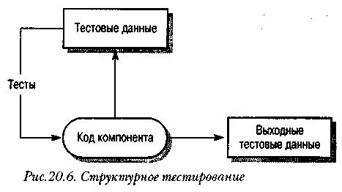
Как правило, структурное тестирование применяется к относительно небольшим программным элементам, например к подпрограммам или методам, ассоциированным с объектами. При таком подходе испытатель анализирует программный код и для получения тестовых данных использует знания о структуре компонента. Например, из анализа кода можно определить, сколько контрольных тестов нужно выполнить для того, чтобы в процессе тестирования все операторы выполнились по крайней мере один раз.
Знание алгоритма, используемого при реализации некоторой функции, можно применять для определения областей эквивалентности. В качестве примера возьмем спецификацию программы поиска (см. врезку 20.1), реализованную на языке Java в виде процедуры бинарного поиска (листинг 20.1). Здесь реализованы более строгие предусловия. Последовательность представлена в виде массива, массив должен быть упорядоченным, значение нижней границы массива должно быть меньше значения верхней границы.

Листинг 20.1. Процедура бинарного поиска
class BinSearch {
//Реализация функции бинарного поиска;
//на входе: упорядоченный массив объектов и ключевой элемент key
//Возвращает объект с двумя атрибутами:
//index - значение индекса массива
//found - логическая переменная,
//показывает, есть или нет ключевой элемент в массиве
//Если в массиве нет элемента, совпадающего с key, key = -1
public static void search (int key, int [] elemArray, Result r)
{
int bottom = 0;
int top = elemArray. length - 1;
int mid;
r.found = false; r.index = -1;
while ( bottom <= top )
{
mid = (top + bottom) 12;
if (elemArray [mid] == key)
{
r.index = mid;
r.found = true;
return;
} //часть if
else
{
if (elemArray[mid] < key)
bottom = mid + 1;
else
top = mid -1;
}
} //цикл while
} // поиск
} //BinSearch

Из текста программы видно, что во время ее выполнения область поиска разделяется на три части, каждая из которых является областью эквивалентности (рис. 20.7). При проверке программы в качестве тестовых данных необходимо взять последовательности с ключевыми элементами, расположенными на границах этих областей.
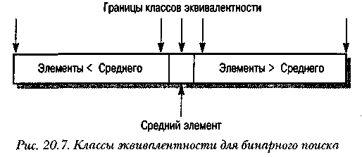
Тестовые данные, представленные в табл. 20.7, необходимо изменить, поскольку элементы входного массива должны быть отсортированы в возрастающем порядке. Кроме того, следует добавить тестовые данные, где ключевой элемент расположен возле среднего элемента массива. Полученное множество тестовых данных для программы бинарного поиска представлено в табл. 20.2.

Таблица 20.2. Тестовые данные для программы бинарного поиска
Входной массив (Т) Ключ (Key) Результат (Found, L)
17 17 true, 1
17 0 false, ??
17,21,23,29 17 true, 1
9,16,18,30,31,41,45 45 true, 7
17,18,21,23,29,38,41 23 true, 4
17, 18, 21, 23, 29, 33, 38 21 true, 3
12, 18,21,23,32 23 true, 4
21, 23, 29, 33, 38 25 false, ??

20.1.4. Тестирование ветвей
Это метод структурного тестирования, при котором проверяются все независимо выполняемые ветви компонента или программы. Если выполняются все независимые ветви, то и все операторы должны выполняться по крайней мере один раз. Более того, все условные операторы тестируются как с истинными, так и с ложными значениями условий. В объектно-ориентированных системах тестирование ветвей используется для тестирования методов, ассоциированных с объектами.
Количество ветвей в программе обычно пропорционально ее размеру. После интеграции программных модулей в систему, методы структурного тестирования оказываются невыполнимыми. Поэтому методы тестирования ветвей, как правило, используются при тестировании отдельных программных элементов и модулей.
При тестировании ветвей не проверяются все возможные комбинации ветвей программы. Не считая самых тривиальных программных компонентов без циклов, подобная полная проверка компонента оказывается нереальной, так как в программах с циклами существует бесконечное число возможных комбинаций ветвей. В программе могут быть дефекты, которые проявляются только при определенных комбинациях ветвей, даже если все операторы программы протестированы (т.е. выполнились) хотя бы один раз.
Метод тестирования ветвей основывается на графе потоков управления программы. Этот граф представляет собой скелетную модель всех ветвей программы. Граф потоков управления состоит из узлов, соответствующих ветвлениям решений, и дуг, показывающих поток управления. Если в программе нет операторов безусловного перехода, то создание графа — достаточно простой процесс. При построении графа потоков все последовательные операторы (операторы присвоения, вызова процедур и ввода-вывода) можно проигнорировать. Каждое ветвление операторов условного перехода (if-then-else или case) представлено отдельной ветвью, а циклы обозначаются стрелками, концы которых замкнуты на узле с условием цикла. На рис. 20.8 показаны циклы и ветвления в графе потоков управления программы бинарного поиска.
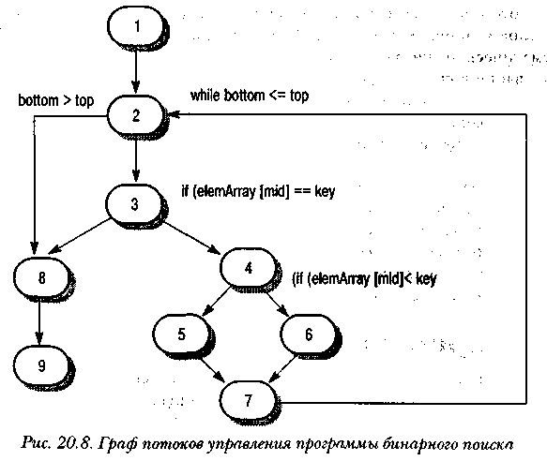
Цель структурного тестирования — удостовериться, что каждая независимая ветвь программы выполняется хотя бы один раз. Независимая ветвь программы — это ветвь, которая проходит по крайней мере по одной новой дуге графа потоков. В терминах программы это означает ее выполнение при новых условиях. С помощью трассировки в графе потоков управления программы бинарного поиска можно выделить следующие независимых ветвей.
1, 2, 3, 8, 9
1, 2, 3, 4, 6, 7, 2
1, 2, 3, 4, 5, 7, 2
1, 2, 3, 4, 6, 7, 2, 8, 9
Если все эти ветви выполняются, можно быть уверенным в том, что, во-первых, каждый оператор выполняется по крайней мере один раз и, во-вторых, каждая ветвь выполняется при условиях, принимающих как истинные, так и ложные значения.
Количество независимых ветвей в программе можно определить, вычислив цикломатическое число графа потоков управления программы [232]. Цикломатическое число С любого связанного графа G вычисляется по формуле
С (G) = количество дуг - количество узлов + 2
Для программ, не содержащих операторов безусловного перехода, значение цикломатического числа всегда больше количества проверяемых условий. В составных условиях, содержащих более одного логического оператора, следует учитывать каждый логический оператор. Например, если в программе шесть операторов if и один цикл while, то цикломатическое число равно 8. Если одно условное выражение является составным выражением с двумя логическими операторами (объединенными операторами and или or), то цикломатическое число будет равно 10. Цикломатическое число программы бинарного поиска равно 4.
После определения количества независимых ветвей в программе путем вычисления цикломатического числа разрабатываются контрольные тесты для проверки каждой ветви. Минимальное количество тестов, требующееся для проверки всех ветвей программы, равно цикломатическому числу.
Проектирование контрольных тестов для программы бинарного поиска не вызывает затруднений. Однако, если программы имеют сложную структуру ветвлений, трудно предсказать, как будет выполняться какой-либо отдельный контрольный тест. В таких случаях используется динамический анализатор программ для составления рабочего профиля программы.
Динамические анализаторы программ — это инструментальные средства, которые работают совместно с компиляторами. Во время компилирования в сгенерированный код добавляются дополнительные инструкции, подсчитывающие, сколько раз выполняется каждый оператор программы. Чтобы при выполнении отдельных контрольных тестов увидеть, какие ветви в программе выполнялись, а какие нет, распечатывается рабочий профиль программы, где видны непроверенные участки.

20.2. Тестирование сборки
После того как протестированы все отдельные программные компоненты, выполняется сборка системы, в результате чего создается частичная или полная система. Процесс интеграции системы включает сборку и тестирования полученной системы, в ходе которого выявляются проблемы, возникающие при взаимодействии компонентов. Тесты, проверяющие сборку системы, должны разрабатываться на основе системной спецификации, причем тестирование сборки следует начинать сразу после создания работоспособных версий компонентов системы.
Во время тестирования сборки возникает проблема локализации выявленных ошибок. Между компонентами системы существуют сложные взаимоотношения, и при обнаружении аномальных выходных данных бывает трудно установить источник ошибки. Чтобы облегчить локализацию ошибок, следует использовать пошаговый метод сборки и тестирования системы. Сначала следует создать минимальную конфигурацию системы и ее протестировать. Затем в минимальную конфигурацию нужно добавить новые компоненты и снова протестировать, и так далее до полной сборки системы.
В примере на рис. 20.9 последовательность тестов T1, T2 и Т3 сначала выполняется в системе, состоящей из модулей А и В (минимальная конфигурация системы). Если во время тестирования обнаружены дефекты, они исправляются. Затем в систему добавляется модуль С. Тесты T1, T2 и Т3 повторяются, чтобы убедиться, что в новой системе нет никаких неожиданных взаимодействий между модулями А и В. Если в ходе тестирования появились какие-то проблемы, то, вероятно, они возникли во взаимодействиях с новым модулем С. Источник проблемы локализован, таким образом упрощается определение дефекта и его исправление. Затем система запускается с тестами Т4. На последнем шаге добавляется модуль D и система тестируется еще раз выполняемыми ранее тестами, а затем новыми тестами Т5.
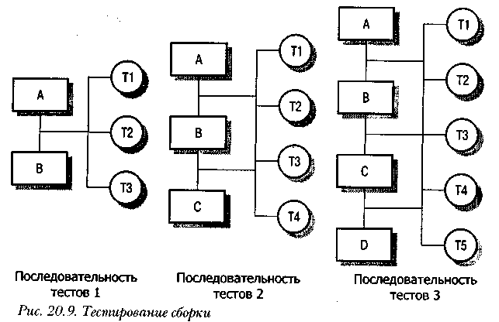
Конечно, на практике редко встречаются такие простые модели. Функции системы могут быть реализованы в нескольких компонентах. Тестирование новой функции, таким образом, требует интеграции сразу нескольких компонентов. В этом случае тестирование может выявить ошибки во взаимодействиях между этими компонентами и другими частями системы. Исправление ошибок может оказаться сложным, так как в данном случае ошибки влияют на целую группу компонентов, реализующих конкретную функцию. Более того, при интеграции нового компонента может измениться структура взаимосвязей между уже протестированными компонентами. Вследствие этого могут выявиться ошибки, которые не были выявлены при тестировании более простой конфигурации.

20.2.1. Нисходящее и восходящее тестирование
Методики нисходящего и восходящего тестирования (рис. 20.10) отражают разные подходы к системной интеграции. При нисходящей интеграции компоненты высокого уровня интегрируются и тестируются еще до окончания их проектирования и реализации. При восходящей интеграции перед разработкой компонентов более высокого уровня сначала интегрируются и тестируются компоненты нижнего уровня.
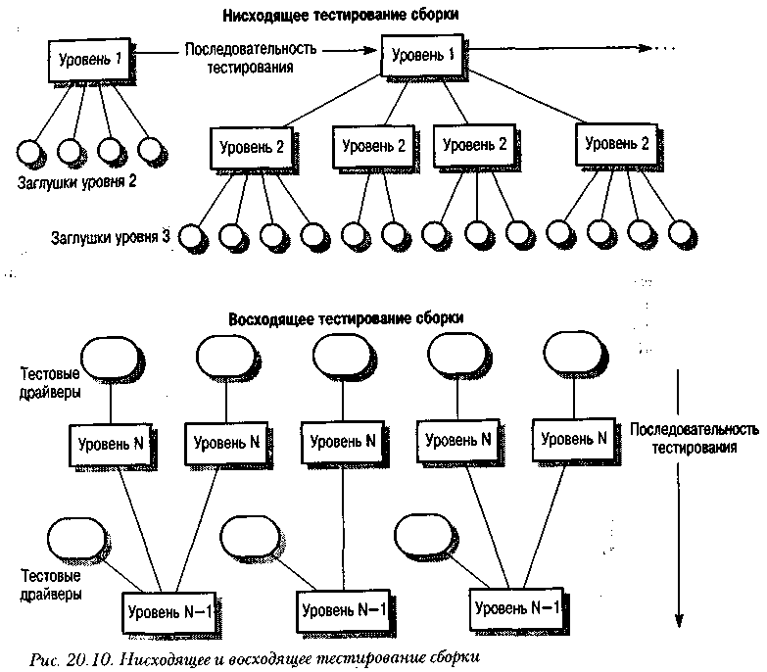
Нисходящее тестирование является неотъемлемой частью процесса нисходящей разработки систем, при котором сначала разрабатываются компоненты верхнего уровня, а затем компоненты, находящиеся на нижних уровнях иерархии. Программу можно представить в виде одного абстрактного компонента с субкомпонентами, являющимися заглушками. Заглушки имеют такой же интерфейс, что и компонент, но с ограниченной функциональностью. После того как компонент верхнего уровня запрограммирован и протестирован, таким же образом реализуются и тестируются его субкомпоненты, процесс продолжается до тех пор, пока не будут реализованы компоненты самого нижнего уровня. Затем вся система тестируется целиком.
При восходящем тестировании, наоборот, сначала интегрируются и тестируются модули, расположенные на более низких уровнях иерархии. Затем выполняется сборка и тестирование модулей, расположенных на верхнем уровне иерархии, и так до тех пор, пока не будет протестирован последний модуль. При таком подходе не требуется наличие законченного архитектурного проекта системы, и поэтому он может начинаться на раннем этапе процесса разработки. Обычно такой подход применяется тогда, когда в системе есть повторно использу компоненты или модифицированные компоненты из других систем.
Нисходящее и восходящее тестирование можно сравнить по четырем направлениям.
- Верификация и аттестация системной архитектуры. При нисходящем тестировании больше возможностей выявить ошибки в архитектуре системы на раннем этапе процесса разработки. Обычно это структурные ошибки, раннее выявление которых предполагает их исправление без дополнительных затрат. При восходящем тестировании структура высокого уровня не утверждается вплоть до последнего этапа разработки системы.
- Демонстрация системы. При нисходящей разработке незаконченная система вполне пригодна для работы уже на ранних этапах разработки. Этот факт является важным психологическим стимулом использования нисходящей модели разработки систем, поскольку демонстрирует осуществимость управления системой. Аттестация проводится в начале процесса тестирования путем создания демонстрационной версии системы. Но если система создается из повторно используемых компонентов, то и при восходящей разработке также можно создать ее демонстрационную версию.
- Реализация тестов. Нисходящее тестирование сложно реализовать, так как необходимо моделировать программы-заглушки нижних уровней. Программы-заглушки могут быть упрощенными версиями представляемых компонентов. При восходящем тестировании для того, чтобы использовать компоненты нижних уровней, необходимо разработать тестовые драйверы, которые эмулируют окружение компонента в процессе тестирования.
- Наблюдение за ходом испытаний. При нисходящем и восходящем тестировании могут возникать проблемы, связанные с наблюдениями за ходом тестирования. В большинстве систем, разрабатываемых сверху вниз, более верхние уровни системы, которые реализованы первыми, не генерируют выходные данные, однако для проверки этих уровней нужны какие-либо выходные результаты. Испытатель должен создать искусственную среду для генерации результатов теста. При восходящем тестировании также может возникнуть необходимость в создании искусственной среды (тестовых драйверов) для исследования компонентов нижних уровней.

На практике при разработке и тестировании систем чаще всего используется композиция восходящих и нисходящих методов. Разные сроки разработки для разных частей системы предполагают, что группа, проводящая тестирование и интеграцию, должна работать с каким-либо готовым компонентом. Поэтому во время процесса тестирования сборки в любом случае необходимо разрабатывать как заглушки, так и тестовые драйверы.

20.2.2. Тестирование интерфейсов
Как правило, тестирование интерфейса выполняется в тех случаях, когда модули или подсистемы интегрируются в большие системы. Каждый модуль или подсистема имеет заданный интерфейс, который вызывается другими компонентами системы. Цель тестирования интерфейса — выявить ошибки, возникающие в системе вследствие ошибок в интерфейсах или неправильных предположений об интерфейсах.
Схема тестирования интерфейса показана на рис. 20.11. Стрелки в верхней части схемы означают, что контрольные тесты применяются не к отдельным компонентам, а к подсистемам, полученным в результате комбинирования этих компонентов.
Данный тип тестирования особенно важен в объектно-ориентированном проектировании, в частности при повторном использовании объектов и классов объектов. Объекты в значительной степени определяются с помощью интерфейсов и могут повторно использоваться в различных комбинациях с разными объектами и в разных системах. Во время тестирования отдельных объектов невозможно выявить ошибки интерфейса, так как они являются скорее результатом взаимодействия между объектами, чем изолированного поведения одного объекта.
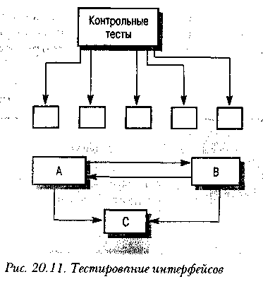
Между компонентами программы могут быть разные типы интерфейсов и соответственно разные типы ошибок интерфейсов.
- Параметрические интерфейсы. Интерфейсы, в которых ссылки на данные и иногда функции передаются в виде параметров от одного компонента к другому.
- Интерфейсы разделяемой памяти. Интерфейсы, в которых какой-либо блок памяти совместно используется разными подсистемами. Одна подсистема помещает данные в память, а другие подсистемы используют эти данные.
- Процедурные интерфейсы. Интерфейсы, в которых одна подсистема инкапсулирует набор процедур, вызываемых из других подсистем. Такой тип интерфейса имеют объекты и абстрактные типы данных.
- Интерфейсы передачи сообщений. Интерфейсы, в которых одна подсистема запрашивает сервис у другой подсистемы посредством передачи ей сообщения. Ответное сообщение содержит результаты выполнения сервиса. Некоторые объектно-ориентированные системы имеют такой тип интерфейсов; например, так работают системы клиент/сервер.

Ошибки в интерфейсах являются наиболее распространенными типами ошибок в сложных системах [226] и делятся на три класса.
  - Неправильное использование интерфейсов. Компонент вызывает другой компонент и совершает ошибку при использовании его интерфейса. Данный тип ошибки особенно распространен в параметрических интерфейсах; например, параметры могут иметь неправильный тип, следовать в неправильном порядке или же иметь неверное количество параметров.
  - Неправильное понимание интерфейсов. Вызывающий компонент, в который заложена неправильная интерпретация спецификации интерфейса вызываемого компонента, предполагает определенное поведение этого компонента. Если поведение вызываемого компонента не совпадает с ожидаемым, поведение вызывающего компонента становится непредсказуемым. Например, если программа бинарного поиска вызывается для поиска заданного элемента в неупорядоченном массиве, то в работе программы произойдет сбой.
  - Ошибки синхронизации. Такие ошибки встречаются в системах реального времени, где используются интерфейсы разделяемой памяти или передачи сообщений. Подсистема — производитель данных и подсистема — потребитель данных могут работать с разной скоростью. Если при проектировании интерфейса не учитывать этот фактор, потребитель может, например, получить доступ к устаревшим данным, потому что производитель к тому моменту еще не успел обновить совместно исполь зуемые данные.

Тестирование дефектов интерфейсов сложно, поскольку некоторые ошибки могут проявиться только в необычных условиях. Например, пусть некий объект реализует очередь в виде структуры списка фиксированного размера. Вызывающий его объект при вводе очередного элемента не проверяет переполнение очереди, так как предполагает, что очередь реализована как структура неограниченного размера. Такую ситуацию можно обнаружить только во время выполнения специальных тестов: специально вызывается переполнение очереди, которое приводит к непредсказуемому поведению объекта.
Другая проблема может возникнуть из-за взаимодействий между ошибками в разных программных модулях или объектах. Ошибки в одном объекте можно выявить только тогда, когда поведение другого объекта становится непредсказуемым. Например, для получения сервиса один объект вызывает другой объект и полагает, что полученный ответ правильный. Если объект неправильно понимает вычисленные значения, возвращаемое значение может быть достоверным, но неправильным. Такие ошибки можно выявить только тогда, когда оказываются неправильными дальнейшие вычисления.
Вот несколько общих правил тестирования интерфейсов.
- Просмотрите тестируемый код и составьте список всех вызовов, направленных к внешним компонентам. Разработайте такие наборы тестовых данных, при которых параметры, передаваемые внешним компонентам, принимают крайние значения из диапазонов их допустимых значений. Использование экстремальных значений параметров с высокой вероятностью обнаруживает несоответствия в интерфейсах.
- Если между интерфейсами передаются указатели, всегда тестируйте интерфейс с нулевыми параметрами указателя.
- При вызове компонента через процедурный интерфейс используйте тесты, вызывающие сбой в работе компонента. Одна из наиболее распространенных причин ошибок в интерфейсе — неправильное понимание спецификации компонентов.
- В системах передачи сообщений используйте тесты с нагрузкой, которые рассматриваются в следующем разделе. Разрабатывайте тесты, генерирующие в несколько раз большее количество сообщений, чем будет в обычной работе системы. Эти же тесты позволяют обнаружить проблемы синхронизации.
- При взаимодействии нескольких компонентов через разделяемую память разрабатывайте тесты, которые изменяют порядок активизации компонентов. С помощью таких тестов можно выявить сделанные программистом неявные предположения о порядке использования компонентами разделяемых данных.

Обычно статические методы тестирования более рентабельны, чем специальное тестирование интерфейсов. В языках со строгим контролем типов, например Java, многие ошибки интерфейсов помогает обнаружить компилятор. В языках со слабым контролем типов (например, С) ошибки интерфейса может выявить статический анализатор, такой как LINT (см. главу 19). Кроме того, при инспектировании программ можно сосредоточиться именно на проверке интерфейсов компонентов.

20.2.3. Тестирование с нагрузкой
После полной интеграции системы можно оценить такие интеграционные свойства системы (см. главу 2), как производительность и надежность. Чтобы убедиться, что система может работать с заданной нагрузкой, разрабатываются тесты для измерения производительности. Обычно планируются серии тестов с постоянным увеличением нагрузки пока производительность системы не начнет снижаться.
Некоторые классы систем проектируются с учетом работы под определенной нагрузкой. Например, система обработки транзакций проектируется так, чтобы обрабатывать 100 транзакций в секунду; сетевая операционная система— чтобы обрабатывать информацию от 200 отдельных терминалов. При тестировании с нагрузкой выполнение тестов начинается с максимальной нагрузки, указанной в проекте системы, и продолжается до тех пор, пока не произойдет сбой в работе системы. Данный тип тестирования выполняет две функции.
- Тестируется поведение системы во время сбоя. В процессе эксплуатации могут возникать ситуации, при которых нагрузка в системе превышает максимально допустимую. В таких ситуациях очень важно, чтобы сбой в системе не приводил к нарушению целостности данных или к потере сервисных возможностей.
- Чтобы выявить дефекты, которые не проявляются в обычных режимах работы, система подвергается тестированию с нагрузкой. Хотя подобные дефекты не приводят к ошибкам при обычном использовании системы, на практике могут возникнуть необычные комбинации стандартных условий; именно они воспроизводятся во время тестирования с нагрузкой.

Тестирование с нагрузкой чаще всего применяется в распределенных системах. В таких системах при большой нагрузке сеть порой "забивается" данными, которыми обмениваются разные процессы. Постепенно процессы все больше замедляются, поскольку они ожидают данные запросов от других процессов.

20.3. Тестирование объектно-ориентированных систем
Мы рассмотрели два основных подхода к тестированию программного обеспечения — компонентное тестирование, при котором компоненты системы тестируются независимо друг от друга, и тестирование сборки, когда компоненты интегрированы в подсистемы и тестируется конечная система. Эти подходы в равной мере применимы и к объектно-ориентированным системам. Однако системы, разработанные по функциональной модели, и объектно-ориентированные системы имеют существенные отличия.
- Объекты, как отдельные программные компоненты, представляют собой нечто большее, чем отдельные подпрограммы или функции.
- Объекты, интегрированные в подсистемы, обычно слабо связаны между собой и поэтому сложно определить "самый верхний уровень" системы.
- При анализе повторно используемых объектов их исходный код может быть недоступным для испытателей.

Эти отличия означают, что при проверке объектов можно применять тестирование методом белого ящика, основанное на анализе кода, а при тестировании сборки следует использовать другие подходы. Применительно к объектно-ориентированным системам можно определить четыре уровня тестирования.
- Тестирование отдельных методов (операций), ассоциированных с объектами. Обычно методы представляют собой функции или процедуры. Поэтому здесь можно использовать тестирование методами черного и белого ящиков, которые рассматривались ранее.
- Тестирование отдельных классов объектов. Принцип тестирования методом черного ящика остается без изменений, однако, понятие "класса эквивалентности" необходимо расширить. Тестирование классов объектов обсуждается в разделе 20.3.1.
- Тестирование кластеров объектов. Нисходящая и восходящая сборки оказываются не пригодными для создания групп связанных объектов. Поэтому здесь следует применять другие методы тестирования, например основанные на сценариях. Эти методы рассматриваются в разделе 20.3.2.
- Тестирование системы. Верификация и аттестация объектно-ориентированной системы выполняется точно так же, как и для любых других типов систем.

В настоящее время методы тестирования объектно-ориентированных систем достаточно хорошо разработаны [39, 20*]. В следующих разделах приведен обзор основных методов тестирования объектно-ориентированных систем.

20.3.1. Тестирование классов объектов
Подход к тестовому покрытию систем, описанный в разделе 20.1.3, требует, чтобы все операторы в программе выполнялись хотя бы один раз, а также чтобы выполнялись все ветви программы. При тестировании объектов полное тестовое покрытие включает:
- раздельное тестирование всех методов, ассоциированных с объектом;
- проверку всех атрибутов, ассоциированных с объектом;
- проверку всех возможных состояний объекта (для этого необходимо моделирование событий, приводящих к изменению состояния объекта).

В качестве примера возьмем метеорологическую станцию, которая рассматривалась в главе 12. Интерфейс объекта, соответствующего метеостанции, показан на рис. 20.12. У этого объекта только один атрибут, который является его идентификатором. Это константа, значение которой необходимо задать после инсталляции объекта. Таким образом, нужен тест, который проверял бы задание идентификатора. Необходимо также определить контрольные тесты для методов отчет, калибровать, тестировать, запуск и завершение. В идеале следует протестировать все эти методы независимо, но в некоторых случаях нужна последовательность тестов. Например, чтобы протестировать метод завершение, необходимо сначала выполнить метод запуск.
При тестировании состояний объекта Метеостанция используется модель состояний, показанная на рис. 12.12. С помощью этой модели можно определить последовательности состояний, которые нужно протестировать. В принципе следует проверить каждый возможный переход из одного состояния в другое, хотя на практике такой подход оказывается слишком дорогостоящим. В нашем примере необходимо протестировать такие последовательности состояний:

Останов -> Ожидание -> Останов

Ожидание -> Калибровка -> Тестирование -> Передача -> Ожидание

Ожидание -> Калибровка -> Ожидание -> Обобщение -> Передача -> Ожидание
Использование наследования усложняет разработку тестов для классов объектов. Если класс предоставляет методы, унаследованные от подклассов, то необходимо протестировать все подклассы со всеми унаследованными методами. Понятие классов эквивалентности можно применить также и к классам объектов. Здесь тестовые данные из одного класса эквивалентности тестируют одни и те же свойства объектов.
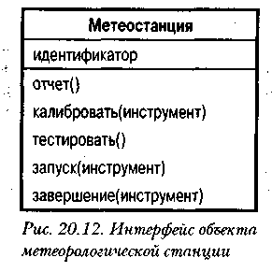

20.3.2. Интеграция объектов
При разработке объектно-ориентированных систем различия между уровнями интеграции менее заметны, поскольку методы и данные компонуются (интегрируются) в виде объектов и классов объектов. Тестирование классов объектов соответствует тестированию отдельных элементов. В объектно-ориентированных системах нет непосредственного эквивалента тестированию модулей. Однако считается, что группы классов, которые совместно предоставляют набор сервисов, следует тестировать вместе [245]. Такой вид тестирования называется тестированием кластеров.
Для объектно-ориентированных систем не подходит ни восходящая, ни нисходящая интеграция системы, поскольку здесь нет строгой иерархии объектов. Поэтому создание кластеров основывается на выделении методов и сервисов, реализуемых посредством этих кластеров. При тестировании сборки объектно-ориентированных систем используется три подхода.
- Тестирование сценариев и вариантов использования. Варианты использования или сценарии (см. главу 6) описывают какой-либо один режим работы системы. Тестирование может базироваться на описании этих сценариев и кластеров объектов, реализующих данный вариант использования.
- Тестирование потоков. Этот подход основывается на проверке системных откликов на ввод данных или группу входных событий. Объектно-ориентированные системы, как правило, событийно-управляемые, поэтому для них особенно подходит данный вид тестирования. При использовании этого подхода необходимо знать, как в системе проходит обработка потоков событий.
- Тестирование взаимодействий между объектами. Это метод тестирования групп взаимодействующих объектов, предложенный в работе [194]. Этот промежуточный уровень тестирования сборки системы основан на определении путей "метод-сообщение", отслеживающих последовательности взаимодействий между объектами.

Тестирование сценариев часто оказывается более эффективным, чем другие методы тестирования. Сам процесс тестирования можно спланировать так, чтобы в первую очередь проверялись наиболее вероятные сценарии и только затем исключительные сценарии. Поэтому тестирование сценариев удовлетворяет основному принципу, согласно которому при тестировании больше внимания необходимо уделять наиболее часто используемым частям системы.
Чтобы проиллюстрировать тестирование сценариев, вновь рассмотрим систему метеостанции. Сценарии можно определить, исходя из разработанных вариантов использования, однако их может быть недостаточно для тестирования. Поэтому при планировании тестирования можно использовать диаграммы взаимодействия, отображающие реализацию вариантов использования посредством системных объектов.
Рассмотрим рис. 20.13 (взятый из главы 12), на котором изображена последовательность операций, выполняемых при сборе метеоданных. Эту диаграмму можно использовать для определения тестируемых операций и для разработки тестовых сценариев.
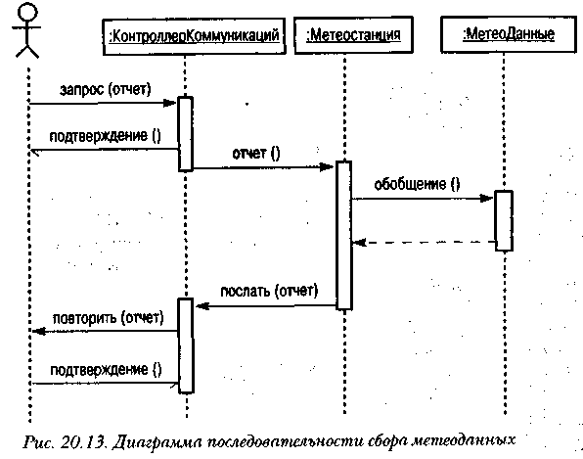
На рис. 20.13 видно, что при получении запроса на отчет о метеоданных в системе будет выполняться следующий поток методов:
КонтроллерКоммуникаций:запрос—>Метеостанция:отчет—>МетеоДанные:обобщение
После выбора сценариев для тестирования системы важно убедиться, что все методы каждого класса будут выполняться хотя бы один раз. Для этого можно составить технологическую карту проверок классов объектов и методов и при выборе сценария отмечать выполняемый метод. Конечно, все комбинации методов выполнить невозможно, но по крайней мере можно удостовериться, что все методы протестированы как часть какой-либо последовательности выполняемых методов.

20.4. Инструментальные средства тестирования
Тестирование — дорогой и трудоемкий этап разработки программных систем. Поэтому создан широкий спектр инструментальных средств для поддержки процесса тестирования, которые значительно сокращают расходы на него.
На рис. 20.14 показаны возможные инструментальные средства тестирования и отношения между ними. Перечислим их.
- Организатор тестов. Управляет выполнением тестов. Он отслеживает тестовые данные, ожидаемые результаты и тестируемые функции программы.
- Генератор тестовых данных. Генерирует тестовые данные для тестируемой программы. Он может выбирать тестовые данные из базы данных или использовать специальные шаблоны для генерации случайных данных необходимого вида.
- Оракул. Генерирует ожидаемые результаты тестов. В качестве оракулов могут выступать предыдущие версии программы или исследуемого объекта. При тестировании параллельно запускаются оракул и тестируемая программа и сравниваются результаты их выполнения.
- Компаратор файлов. Сравнивает результаты тестирования с результатами предыдущего тестирования и составляет отчет об обнаруженных различиях. Компараторы особенно важны при сравнении различных версий программы. Различия в результатах указывают на возможные проблемы, существующие в новой версии системы.
- Генератор отчетов. Формирует отчеты по результатам проведения тестов.
- Динамический анализатор. Добавляет в программу код, который подсчитывает, сколько раз выполняется каждый оператор. После запуска теста создает исполняемый профиль, в котором показано, сколько раз в программе выполняется каждый оператор.
- Имитатор. Существует несколько типов имитаторов. Целевые имитаторы моделируют машину, на которой будет выполняться программа. Имитатор пользовательского интерфейса — это программа, управляемая сценариями, которая моделирует взаимодействия с интерфейсом пользователя. Имитатор ввода-вывода генерирует последовательности повторяющихся транзакций.
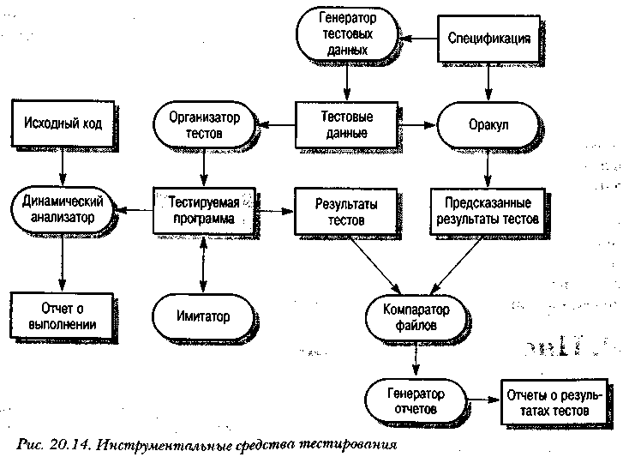
Требования, предъявляемые к процессу тестирования больших систем, зависят от типа разрабатываемого приложения. Поэтому инструментальные средства тестирования неизменно приходится адаптировать к процессу тестирования конкретной системы.
Для создания полного комплекса инструментального средства тестирования, как правило, требуется много сил и времени. Весь набор инструментальных средств, показанных на рис. 20.14, используется только при тестировании больших систем. Для таких систем полная стоимость тестирования может достигать 50% от всей стоимости разработки системы. Вот почему выгодно инвестировать разработку высококачественных и производительных CASE-средств тестирования.

Ключевые понятия
- При тестировании систем прежде всего тестируются наиболее часто используемые части системы, а затем части, используемые реже.
- Области эквивалентности входных данных являются одним из способов представления сценариев тестирования. Часто значения, которые с наибольшей вероятностью ведут к результативному тестированию, лежат на границе областей эквивалентности.
- При тестировании методом черного ящика не требуется доступ к исходному коду. Тестовые данные получают на основе программной спецификации.
- Во время тестирования системной сборки исследуются взаимодействия между компонентами системы и интерфейсами компонентов.
- Дефекты интерфейса часто возникают из-за ошибок, сделанных при интерпретации спецификации требований. Тестирование интерфейсов должно обнаруживать дефекты в интерфейсах объектов и модулей.
- При тестировании классов объектов следует так проектировать тесты, чтобы проверить все методы, ассоциированные с классами, определить и оценить все свойства объектов и протестировать объект во всех возможных состояниях.

Аттестация критических систем

Цели
В настоящей главе рассматриваются методы верификации и аттестации критических систем. Прочитав эту главу, вы должны:
- знать преимущества и недостатки использования формальных методов верификации критических систем;
- иметь представление о методах оценивания безотказности программных системы и модели возрастания безотказности;
- познакомиться с основной идеей доказательства безопасности и уметь доказывать невозможность появления аварийных ситуаций в системе.

Содержание
21.1. Формальные методы и критические системы
21.2. Аттестация безотказности
21.3. Гарантии безопасности
21.4. Оценивание защищенности ПО

Верификация и аттестация критической системы имеют много общего с подобными процессами, выполняемыми над любой другой программной системой. В ходе этих процессов проверяется соответствие системы своей спецификации и соответствие поведения системы требованиям заказчика. Однако природа критических систем такова, что, как правило, в дополнение к обычному анализу и тестированию системы необходимы еще процессы доказательства ее надежности. Это требуется по двум причинам.
- Цена отказа критических систем. В критических системах стоимость отказа и его последствия потенциально значительно выше, чем в других системах. Поэтому экономически выгоднее выделить достаточно средств на верификацию и аттестацию критических систем, чтобы обнаружить и исправить возможные ошибки еще в процессе разработки системы.
- Аттестация свойств функциональной надежности. Заказчики критических систем должны быть уверены в том, что система соответствует определенным показателям функциональной надежности (работоспособность, безотказность, безопасность и защищенность). Для оценки этих свойств требуется специальный процесс верификации и аттестации, который рассматривается далее в главе.

По указанным выше причинам стоимость процесса верификации и аттестации для критических систем обычно значительно выше, чем для других систем. Нет ничего удивительного в том, что на верификацию и аттестацию критических систем приходится более 50% от полной стоимости разработки. Конечно, такие расходы оправдывают себя, если удается избежать дорогостоящих отказов системы. Например, в 1996 году вследствие отказа программного обеспечения, установленного на ракете Ariane 5, потеряно несколько спутников, стоимостью сотни миллионов долларов.
В процессе аттестации критических систем кроме непосредственной аттестации систем должна также проводиться аттестация процессов, используемых при ее разработке. Как отмечается в главах 8 и 24, на качество системы влияет качество процессов разработки ПО. Поэтому при создании систем с высокими требованиями надежности необходимо прежде всего обеспечить четкое соблюдение стандартов процесса разработки.
Такая аттестация процесса разработки является неотъемлемой частью стандартов управления качеством ISO 90001, кратко рассмотренных в главе 24. Согласно этим стандартам, на все используемые процессы разработки и связанные с ними процессы, обеспечивающие их соблюдение, должна быть документация. Как правило, требуется иметь систему сертификации полноты и завершенности процессов разработки и проверки качества промежуточных и конечного продуктов, например в виде специальных форм. Стандарты ISO 9000 определяют, какие промежуточные продукты процесса должны производиться и контролироваться и кто отвечает за их производство и проверку. Использование форм, которые описывают процесс анализа системных отказов, рассматривается в разделе 21.3.3.

21.1. Формальные методы и критические системы
В организациях, занимающихся разработкой критических систем, все еще продолжаются дебаты о роли формальных методов в процессе разработки систем с критическими требованиями к безопасности и надежности. Использование формальной математической спецификации и связанной с ней верификации является стандартом в Великобритании для систем критических по обеспечению безопасности [241]. Однако большинство разработчиков критических систем считают формальные методы неэффективными и уверены, что их использование может привести даже к снижению (а не повышению) надежности системы, формальные методы применяются на двух уровнях разработки критических систем.
- Разработка формальной спецификации системы и математический анализ противоречий в формальной спецификации. Как отмечалось в главе 9, данная методика эффективно выявляет ошибки и упущения в системной спецификации. В этой главе использование формального подхода рассматривается на примере спецификации части системы, отвечающей за инъекции инсулина, которая описана в главе 16.
- Формальная верификация для проверки соответствия программного кода системной спецификации. Для формальной верификации нужна формальная спецификация. Формальная верификация эффективно выявляет ошибки, сделанные на этапах программирования и проектирования системы.

Аргумент за использование формальной спецификации и связанной с ней верификации программ состоит в том, что во время формального специфицирования выполняется тщательный и подробный анализ требований. Этот анализ позволяет выявить потенциальные противоречия и упущения, которые в противном случае могут оказаться незамеченными вплоть до появления рабочей версии системы. Формальная верификация демонстрирует соответствие разрабатываемой программы спецификации.
Против использования формальной спецификации выдвигается следующий аргумент: ее использование требует специальной системы нотаций, пользоваться которой может только специально обученный персонал. Используемая для формальной спецификации система нотаций может оказаться непонятной специалистам в той предметной области, где будет эксплуатироваться система. Поэтому проблемы согласования требований необходимо решить с помощью специальных формальных методов. В этой ситуации разработчики ПО не могут распознать потенциальные проблемы требований, поскольку не являются специалистами в предметной области приложения; специалисты в области приложения также не могут обнаружить проблемы, так как они не понимают спецификацию. Поэтому, несмотря на то что спецификация может быть математически корректной, свойства системы, которые требуются а действительности, в спецификации могут быть не определены.
Верификация нетривиальной системы ПО занимает много времени и требует применения специальных средств и методов, например методов доказательства теорем и математического оценивания. Поэтому верификация является чрезвычайно дорогостоящим процессом, причем с увеличением размеров системы расходы на формальную верификацию возрастают нелинейно. Именно поэтому многие считают формальную верификации экономически не выгодной. Такого же уровня надежности или безопасности можно достигнуть с меньшими затратами, используя такие методы верификации, как инспектирование и тестирование системы. Такое утверждение пока невозможно ни подтвердить, ни опровергнуть, поэтому при разработке некоторых систем все равно применяются формальные методы.
Иногда говорят, что использование формальных методов в процессе разработки системы позволяет создать более надежные и безотказные системы. Несомненно, формальная спецификация содержит меньше противоречий, которые должен разрешать разработчик. Однако формальная спецификация и доказательство не гарантируют, что система окажется надежной на практике, чему есть несколько причин.
- Спецификация может не отражать реальных требований пользователей системы. Установлено, что многие ошибки являются следствием ошибок и упущений в системной спецификации, не обнаруженных при создании формальной спецификации [226]. Кроме того, пользователям часто непонятны формальные нотации, поэтому они не могут непосредственно проанализировать формальную спецификацию и обнаружить в ней ошибки и упущения.
- В доказательствах могут быть ошибки. Доказательства больших и сложных программ, как правило, также большие и сложные, поэтому часто содержат ошибки.
- При доказательстве применяется неверный шаблон использования. Если система используется неверно, то доказательство также может быть неверным.

Несмотря на все эти недостатки, я полагаю, что формальные методы играют важную роль в разработке надежного и безопасного ПО. Формальные спецификации весьма эффективно выявляют проблемы требований, которые являются наиболее распространенными ошибками. Формальная верификация повышает уровень надежности наиболее критических компонентов этих систем. Формальные методы получают все большее распространение, поскольку постоянно растет спрос на надежные системы и увеличивается число специалистов, знакомых с этими методами. Но должно пройти еще немало времени, чтобы использование формальных методов в процессе разработки критических систем стало обычным делом.

21.2. Аттестация безотказности
Как уже отмечалось в главе 17, для специфицирования требований безотказности систем разработано множество различных числовых показателей. Чтобы быть уверенным, что система соответствует требованиям, необходимо измерить ее показатели безотказности, учитывая работу типичного пользователя.
Процесс измерения показателей безотказности системы представлен на рис. 21.1; он состоит из четырех этапов.
- На этапе определения операционного профиля изучаются аналогичные существующие системы. Операционный профиль задает разные классы входных данных системы и вероятность их ввода в нормальных режимах ее работы. Этот этап рассматривается в следующем разделе.
- Подбирается множество тестовых данных (иногда с помощью генератора тестовых данных), соответствующих операционному профилю.
- Проводится тестирование системы с подобранными данными и подсчитывается число отказов. Также фиксируется количество повторов этих отказов. Как отмечалось в главе 17, выбранные временные единицы должны подходить для используемых показателей.
- После получения статистически значимого количества отказов следует этап вычисления показателей безотказности системы.
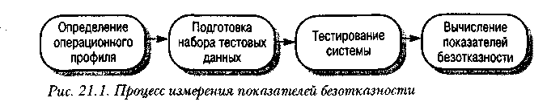
Данный метод иногда называют статистическим тестированием. Цель статистического тестирования — оценить безотказность системы [284]. Статистическое тестирование противоположно тестированию дефектов, проводимому в целях обнаружения ошибок в системе.
Этот концептуально привлекательный метод измерения безотказности не так прост для применения на практике. Принципиальные трудности возникают по нескольким причинам.
- Неопределенность операционного профиля. Профили могут неточно отражать реальное использование системы.
- Высокая стоимость генерации тестовых данных. Если нет возможности автоматической генерации тестовых данных, то создание большого количества тестовых данных занимает много времени.
- Статистическая неопределенность в случае высокой безотказности. Для точного измерения показателей безотказности необходимо сгенерировать статистически значимое число отказов.

Конечно, разработка точного операционного профиля возможна только для систем имеющих стандартный шаблон использования. Что касается других систем, то здесь каждый пользователь может обращаться с системой по-своему. Как уже отмечалось в главе 16 разные пользователи могут иметь различные взгляды на безотказность системы именно потому, что они используют разные ее функции и средства.
Не самым лучшим методом генерации большого множества данных, используемого для измерения безотказности, оказывается применение некоторых видов генераторов тестовых данных, которые могут автоматически создавать входные данные, соответствующие операционным профилям. Как правило, невозможно автоматизировать создание всех необходимых тестовых данных для интерактивных систем. Наборы данных для них должны создаваться вручную, а следовательно, с более высокими затратами.
Статистическая неопределенность — одна из основных проблем при измерении безотказности системы. Чтобы оценка показателей безотказности была наиболее точной, не достаточно просто спровоцировать в системе один сбой. Для точной оценки безотказности необходимо сгенерировать статистически значимое количество сбоев. В такой ситуации задача оценивания безотказности сводится в лучшем случае к минимизации количества ошибок в системе, в худшем — к измерению эффективности метода минимизации ошибок. Если в спецификации определен очень высокий уровень безотказности, то как правило, генерация достаточного количества отказов в системе становится экономически невыгодной.

21.2.1. Операционные профили
Операционный профиль отражает практику использования системы. Он состоит и спецификации классов входных данных и вероятности их появления. В тех случаях, когда новая система ПО устанавливается вместо уже существующей, вероятный шаблон использования новой системы построить сравнительно легко. Он должен соответствоват "обычному" использованию старой системы плюс дополнительные возможности, обусловленные наличием новых функций, включенных в новое ПО. Например, нетрудно построить операционный профиль для телекоммуникационных систем коммутации, поскольку телекоммуникационным компаниям известны шаблоны вызовов, которые обрабатываются в этих системах.
Обычно в операционном профиле входные данные с высокой вероятностью ввода разделяются на несколько небольших классов, на рис. 21.2 они показаны слева, а справа расположены классы входных данных, ввод которых мало вероятен, но возможен. Этих классов обычно очень много.
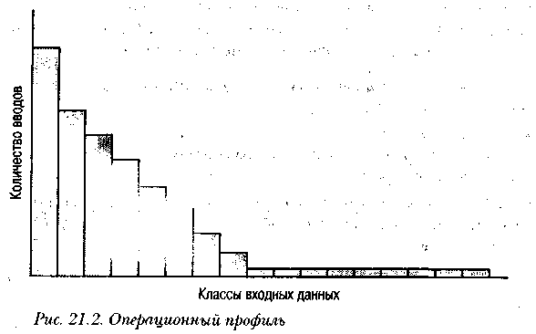
В работах [246, 247] предложены правила разработки операционных профилей. Эти правила основаны на опыте построения операционных профилей для систем телекоммуникаций. Здесь накоплен достаточный опыт использования таких систем, поэтому процесс разработки операционных профилей относительно прост. Для систем, имеющих около 15 человеко-лет развития, операционный профиль был разработан примерно за 1 человеко-месяц. В других случаях создание операционного профиля заняло больше времени (2-3 человеко-года), однако, расходы на него полностью окупились после выпуска последующих систем. В этих работах подсчитано, что телекоммуникационная компания получила по крайней мере 10-кратное возмещение от инвестиций, вложенных в разработку операционных профилей.
Если система ПО инновационная, предвидеть, как она будет использоваться, намного сложнее. Система используется различными группами пользователей с разными ожиданиями, знаниями и опытом. У новых систем нет предыстории использования, и для работы с ними пользователи часто применяют способы, не предусмотренные разработчиками системы. Еще одна проблема состоит в том, что операционный профиль может меняться в ходе использования системы. По мере накопления опыта работы с системой навыки и уверенность пользователей меняются, и со временем они начинают использовать ПО более изощренными способами. Все эти причины часто не позволяют разработать надежный операционный профиль [152]. В подобных ситуациях сложно оценить степень неопределенности в измерении показателей безотказности систем.

21.2.2. Оценивание безотказности
Во время аттестации ПО менеджеры должны уделить основное внимание тестированию системы. Так как тестирование — очень дорогой процесс, важно завершить его как можно раньше, причем так, чтобы впоследствии не пришлось тестировать систему повторно. Тестирование завершается, если достигнут необходимый уровень безотказности системы. Конечно, иногда выясняется, что требующийся уровень безотказности никогда не будет достигнут. В этом случае менеджер должен принять нелегкое решение о переработке некоторых частей системы или перезаключении контракта с заказчиком.
Модель возрастания безотказности показывает, как меняется безотказность системы в процессе тестирования. Ошибки исправляются по мере обнаружения, так что во время тестирования и отладки системы ее безотказность должна возрастать. Для практического оценивания безотказности концептуальную модель возрастания безотказности необходимо преобразовать в математическую. Здесь не будет подробно рассматриваться такое преобразование, обсудим только саму модель возрастания безотказности.
Во многих предметных областях на основании экспериментов по оцениванию безотказности создается множество моделей возрастания безотказности. Самая простая — это модель ступенчатой функции [190], в которой при обнаружении и исправлении ошибки безотказность каждый раз возрастает на постоянную величину (рис. 21.3). В этой модели предполагается, что ошибки всегда исправляются без внесения новых ошибок, поэтому количество отказов и связанных с ними ошибок со временем уменьшается. Соответственно, после исправлений ошибок интенсивность отказов должна понижаться, как показано на рис. 21.3. Заметим, что интервалы времени на горизонтальной оси отражают время между повторными тестированиями системы (после исправления обнаруженных ошибок), поэтому они, как правило, не равны друг другу.
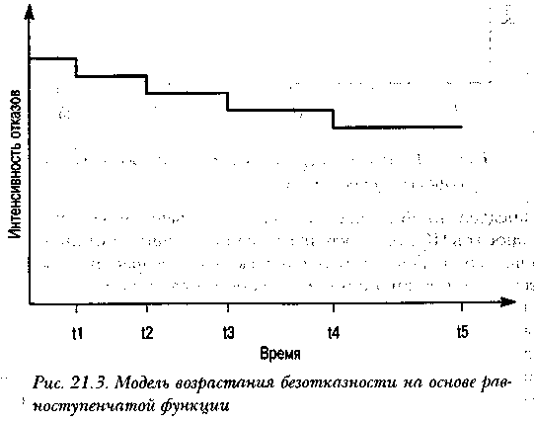
На самом деле в процессе отладки не всегда удается локализовать ошибки; кроме того, изменение кода может привести к появлению новых ошибок. Вероятность появления новых ошибок может превысить вероятность проявления уже исправленных ошибок, в итоге безотказность системы может не возрасти, а наоборот уменьшиться.
В простой модели равноступенчатого возрастания безотказности также предполагается, что все ошибки вносят равный вклад в безотказность, поэтому каждое исправление ошибки повышает безотказность на некоторую постоянную величину. Однако не все ошибки равновероятны. Исправление наиболее часто проявляющихся ошибок приводит к возрастанию безотказности на большую величину, чем исправление редко проявляющихся ошибок. Поэтому возрастание безотказности на каждом временном шаге не будет постоянным.
В более поздних моделях возрастания безотказности, например предложенных в работе [222], для решения этой проблемы вводится случайный элемент, который позволяет более точно оценить рост безотказности после исправлений ошибок в системе. Таким образом, при каждом исправлении ошибки безотказность возрастает не равномерно, а на некоторую величину, зависящую от случайного параметра (рис. 21.4).
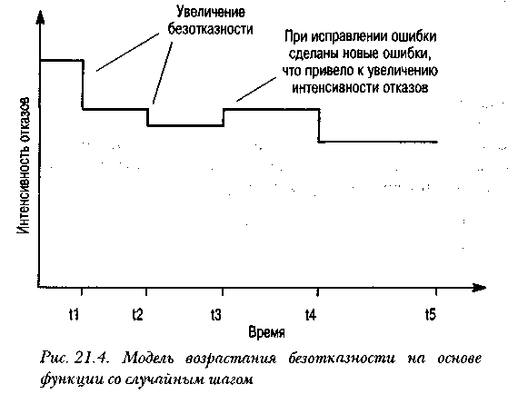
В модели, предложенной в [222], возможно уменьшение безотказности, если исправление ошибок вносит в ПО дополнительные ошибки. Данная модель также демонстрирует тот факт, что по мере исправления ошибок скорость возрастания безотказности в среднем понижается. Причина такого понижения обусловлена тем, что в процессе тестирования наиболее вероятные ошибки обнаруживаются самыми первыми, при этом исправление наиболее вероятных ошибок вносит наибольший вклад в возрастание безотказности.
Описанные выше модели являются дискретными и основаны на пошаговом возрастании безотказности. Перед тестированием новая версия ПО с исправленными ошибками должна иметь более низкую интенсивность отказов чем предыдущая. Но для того, чтобы количественно оценить безотказность системы после заданного количества тестирований, нужны математические модели. Множество таких моделей, адаптированных для разных предметных областей представлено в работах [2, 246, 26*].
Проще всего оценить безотказность, подобрав к измеренным данным известную модель безотказности. Затем эта модель экстраполируется на требующийся уровень безотказности. Время, за которое можно достичь заданной безотказности, затем легко определить по графику модели безотказности (рис. 21.5). Тестирование и отладка системы должны продолжаться до момента времени достижения необходимого уровня безотказности.
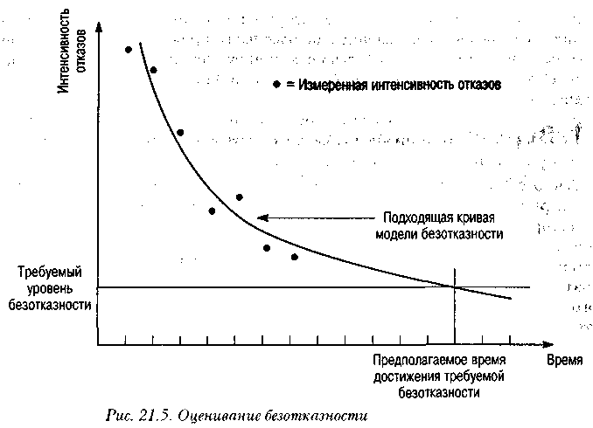
Оценка безотказности системы по модели безотказности имеет два принципиальных преимущества.
- Планирование тестирования. При составлении графика тестирования можно оценить время, в течение которого завершится тестирование. Если это время оказывается больше, чем запланировано в графике разработки системы, для тестирования необходимо привлечь дополнительные ресурсы.
- Требования заказчика. Иногда модель безотказности показывает, что возрастание безотказности идет медленно и для относительно малого прироста безотказности требуется приложить непропорционально много усилий. В такой ситуации совместно с заказчиком можно пересмотреть требования надежности. В другой ситуации модель может показать, что необходимый уровень безотказности, по всей видимости, никогда не будет достигнут. В этом случае также следует пересмотреть системные требования.

Использование моделей возрастания безотказности и их применение на практике описано в работах [105, 307, 312, 29*].

21.3. Гарантии безопасности
Получение гарантий безопасности системы и аттестация ее безотказности — разные процессы. Безотказность можно определить количественно с помощью различных числовых показателей. Безопасность нельзя достоверно определить каким-либо количественным способом и, следовательно, невозможно измерить в ходе тестирования системы.
Поэтому аттестация безопасности определяет уровень надежности системы, который может варьироваться от "очень низкого" до "очень высокого". Здесь требуется профессиональная оценка безопасности. Во многих случаях определение безопасности частично базируется на опыте организации, разрабатывающей систему. Если в организации уже есть предварительно разработанные надежно функционирующие безопасные системы, то разумно предположить, что в данной организации будут разработаны подобные безопасные системы. С другой стороны, оценка безопасности должна опираться на реальную архитектуру системы, результаты верификации и аттестации, а также на процессы, которые применялись при разработке системы.

21.3.1. Верификация и аттестация
Верификация и аттестация систем, критических по обеспечению безопасности, имеет много общего с тестированием любых систем с высокими требованиями надежности. Чтобы обнаружить как можно больше системных дефектов, следует применить всестороннее тестирование, а при оценке безотказности системы использовать статистическое тестирование. Однако вследствие чрезвычайно низкой частоты отказов, присущих многим системам, критическим по обеспечению безопасности, с помощью статистического тестирования не всегда удается количественно оценить безотказность системы, поскольку для этого требуется провести чрезвычайно большое количество тестов. При оценке безопасности системы эти тесты, используемые совместно с такими методами тестирования, как инспектирование кода и статические проверки (см. главу 19), всего лишь дают основание считать систему безопасной.
При создании систем, критических по обеспечению безопасности, важен всесторонний анализ разрабатываемой системы. Предложено пять типов анализа системы, обязательных для систем с критическими требованиями безопасности [270].
- Анализ правильности функционирования системы.
- Анализ возможности изменения и понятности системной архитектуры.
- Анализ соответствия алгоритма обработки и структуры данных определенному в спецификации поведению системы.
- Анализ согласованности программного кода, алгоритмов и структур данных.
- Анализ адекватности тестовых сценариев системным требованиям.

Все доказательства безопасности системы строятся на следующем предположении: количество ошибок в системе, которые приводят к аварийным ситуациям, намного меньше общего количества имеющихся в системе ошибок. Обеспечение безопасности должно сосредоточиться на выявлении потенциально опасных ошибок. Если оказывается, что эти ошибки не проявляются или проявляются, но не приводят к серьезным последствиям, то система считается надежной. В следующем разделе обсуждаются основы доказательства безопасности.

21.3.2. Доказательство безопасности
Доказательства правильности программ были предложены в качестве методов верификации ПО более 25 лет назад. Однако эти методы используются в основном в исследовательских лабораториях. Практические проблемы построения доказательства правильности ПО настолько сложны, что некоторые организации считают использование данных методов в процессе разработки обычных систем неоправданно дорогим. Но, как подчеркивалось в начале главы, для ряда критических приложений экономически выгодно использовать доказательства правильности системы, чем ликвидировать последствия отказов.
Несмотря на то что для большинства систем разрабатывать доказательства правильности нерентабельно, иногда возникает необходимость разработать доказательства безопасности, демонстрирующие соответствие данной программы требованиям по обеспечению безопасности. При доказательстве безопасности необязательно доказывать соответствие программы спецификации. Необходимо только показать, что выполнение программы не приводит к сбоям с опасными последствиями.
Наиболее эффективный метод доказательства безопасности системы — доказательство от противного. В начале доказательства делают предположение, что во время работы программы может возникнуть опасное состояние, определенное в процессе анализа рисков. Затем выполняют систематический анализ кода и доказывают, что предусловия для данного состояния противоречат постусловиям всех ветвей программы, приводящих к данному состоянию. Если это действительно так, то начальное предположение об опасном состоянии неверно. Если это же верно для всех других определенных рисков, значит, система безопасна.
Рассмотрим для примера код, представленный в листинге 21.1, который является частью реализации системы управления инъекциями инсулина. В код добавлены комментарии, чтобы связать его с деревом отказов, показанным на рис. 17.3.

Листинг 21.1. Программа управления инъекциями инсулина
//Вводимая доза инсулина является функцией уровня сахара в крови,
//предыдущей суммарной введенной дозы и времени предыдущей инъекции
currentDose = computelnsulin () ;
//Проверка безопасности: если необходимо, изменяется currentDose
//1-й оператор if
if (previousDose = = 0)
{
if(currentDose > 16)
currentDose = 16;
}
else
if (currentDose > (previousDose * 2) )
currentDose = (previousDose * 2;
//2-й оператор if
if (currentDose < minimumDose)
currentDose = 0;
else if (currentDose > maxDose)
currentDose = maxDose;
administerlnsulin (currentDose);

Доказательство безопасности для данного кода включает доказательство того, что вводимая доза инсулина никогда не превысит максимальный уровень, отдельно установленный для каждого больного диабетом. Таким образом, совсем необязательно доказывать, что система выдает "'правильную" дозу, достаточно доказать, что пациенту никогда не будет выдана слишком большая доза инсулина.
Для построения доказательства безопасности находим предусловие для опасного состояния, в данном случае это условие currentDose > maxDose. Затем необходимо показать, что все ветви программы приводят к противоречию с данным условием. Если это действительно так, то условие опасного состояния никогда не будет истинным, а следовательно, система безопасна.
Доказательство безопасности, подобное представленному на рис. 21.6, намного короче, чем формальная верификация системы. Сначала определяются все возможные ветви, которые приводят к потенциально опасному состоянию. Для этого необходимо пройти в обратном порядке все ветви, идущие от данного опасного состояния, и рассмотреть последнее присвоение у всех переменных состояния на каждой ветви. Предыдущие вычисления (например, 1-й оператор if на рис. 21.6) можно не рассматривать. В этом примере нам необходимо рассмотреть набор возможных значений переменной CurrentDose (текущая доза) непосредственно перед выполнением метода administerlnsulin (регулирование инсулина).
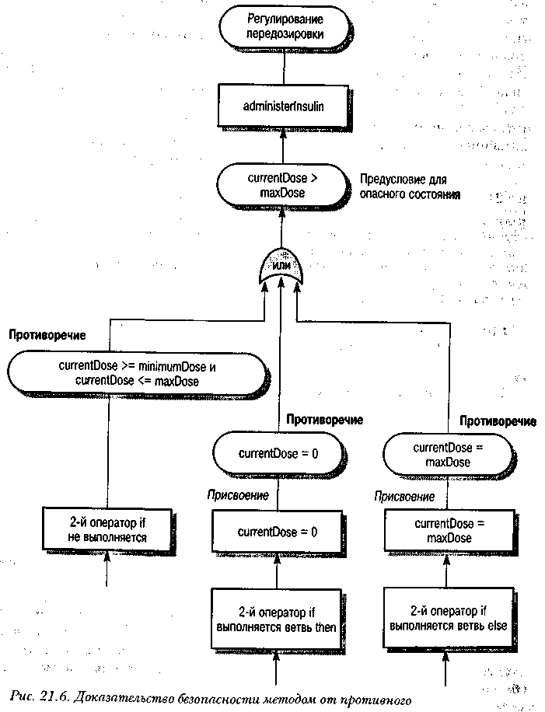
В представленном на рис. 21.6 доказательстве вызов метода administerlnsulin возможен в трех ветвях программы.
- Ни одно из ответвлений 2-го оператора if не выполняется. Данная ситуация имеет место, если значение переменной CurrentDose больше или равно minimumDose (минимальная доза) и меньше или равно maxDose (максимальная доза).
- Выполняется ветвь then 2-го оператора if. В этом случае CurrentDose присваивается значение нуль. Здесь постусловием будет CurrentDose = 0.
- Выполняется ветвь else 2-го оператора if. В этом случае CurrentDose присваивается значение maxDose. Постусловием этой ветви будет CurrentDose = maxDose.

Во всех трех случаях постусловие противоречит предусловию опасного состояния, поэтому система безопасна.

21.3.3. Обеспечение безопасности в процессе разработки ПО
В начале главы уже поднимался вопрос о важности обеспечения качества процесса разработки системы. Данный вопрос важен для любых критических систем, а особенно для систем, критических по обеспечению безопасности, на что есть две причины.
- Аварийные ситуации — редкие события в критических системах, поэтому практически невозможно смоделировать их во время тестирования системы.
- Требования безопасности, как указывалось в главе 16, иногда не исключают ненадежного поведения системы. Посредством тестирования и других процессов аттестации невозможно полностью доказать соответствие системы требованиям безопасности.

Из модели жизненного цикла разработки систем с критическими требованиями безопасности следует, что безопасности необходимо уделять внимание на протяжении всех этапов процесса разработки ПО. Поэтому в процесс разработки критической системы необходимо включить мероприятия по обеспечению безопасности разрабатываемой системы и среди них перечисленные ниже.
- Создание системы регистрации и наблюдения, которая отслеживает опасности в системе, начиная с этапа предварительного анализа рисков и заканчивая тестированием и аттестацией системы.
- Назначение инженеров, которые будут отвечать за все аспекты безопасности системы.
- Всесторонний анализ безопасности на протяжении всего процесса разработки.
- Создание системы сертификации безопасности, посредством которой аттестуются компоненты с критическими требованиями безопасности.
- Использование четко разработанной системы управления конфигурацией (см. главу 29), которая необходима для отслеживания всех связанных с системной безопасностью документов и их согласования с соответствующей технической документацией.

Чтобы показать, что представляет собой процесс аттестации систем, критических по обеспечению безопасности, рассмотрим процесс анализа рисков, который является важной частью разработки таких систем. Напомним, что в процессе анализа рисков, рассмотренного в главе 17, определяются и анализируются системные риски. Анализ рисков выполняется на протяжении всего процесса разработки системы, поэтому необходимо быть уверенным, что на всех этапах процесса разработки риски рассмотрены должным образом.
Если в процессе разработки четко определены внутренние риски системы, то далее доказывается, что эти риски не могут привести к аварийным ситуациям. Это доказательство может быть подкреплено доказательством безопасности, рассмотренным в разделе 21.3.2. Основным документом безопасности является документ, в котором проанализированы и отслежены все риски, определенные в процессе специфицирования системы. Этот документ затем используется на всех этапах процесса разработки ПО для оценки того, как на каждом этапе разработки учитываются риски. Упрощенный пример анализа рисков, выполненный для системы инъекции инсулина, показан во врезке 21.1.

Врезка 21.1. Анализ рисков
Анализ рисков Стр. 4. Печать 20.02.99
Система: Система инъекций инсулина Файл: InsulinPump/Safety/HazardLog
Инженер по безопасности: Джеймс Браун Версия анализа: 1/3
Опасное событие Передозировка инсулина
Обнаружил Джейн Вильяме
Класс критичности 1
Степень риска Высокая
Дерево отказов определено ДА. Дата 24.01.99. Документ Анализ сбоев, стр. 5
Дерево отказов построено Джейн Вильяме и Билл Смит
Дерево отказов проверено ДА. Дата 28.01.99. Проверил Джеймс Браун

Требования безопасности системы
- В системе должны быть средства для самотестирования системы датчиков, часов и средств инъекции инсулина.
- Самопроверка ПО должна выполняться один раз в минуту.
- Если при проверке ПО обнаруживаются ошибки в каких-либо компонентах системы, то выдается звуковое предупреждение, а на мониторе отображается название компонента, в котором обнаружены ошибки. Инъекция инсулина при этом приостанавливается.
- В системе должна быть возможность ручной корректировки дозы, которая позволяет пользователю изменять рассчитанную ранее дозу инсулина.
- Новое значение дозы должно быть не больше установленного предельного значения. Таких предельных значений может быть несколько, если система конфигурируется медицинским персоналом.

Как следует из приведенного примера анализа рисков, желательно назначить ответственное лицо (специалиста), который отвечал бы за безопасность будущей системы, но не участвовал в ее разработке. Задача такого специалиста — следить, чтобы все необходимые мероприятия для обеспечения безопасности были выполнены и описаны в соответствующих документах. Заказчик системы может также потребовать независимого проверяющего по обеспечению безопасности из сторонней организации, который будет отчитываться непосредственно перед заказчиком.
В большинстве случаев отвечать за обеспечение безопасности должны дипломированные специалисты. В Великобритании такими специалистами, как правило, являются сотрудники проектных институтов и квалифицированные инженеры. За обеспечение безопасности не должны отвечать малоопытные некомпетентные инженеры. Не следует привлекать для этого и специалистов по программному обеспечению. Возможно, в будущем, в соответствии с более развитыми стандартами процесса разработки критического ПО, потребуется, чтобы инженеры, отвечающие за обеспечение безопасности, были дипломированными специалистами соответствующего профиля.

21.3.4. Контроль безопасности исполнения
В главе 18 вы познакомились с понятием "безопасное программирование". В отличие от обычного программирования, при безопасном в программу добавляются дополнительные операторы для проверки наличия ошибок в системе. Подобная технология может использоваться и в системах, критических по обеспечению безопасности. В программу добавляется контрольный код, который проверяет ограничения безопасности, и в случае их нарушения включается обработка исключительной ситуации. Ограничения безопасности можно представить в виде формальных условий. Эти условия являются предикатами, описывающими ограничения, которые должны выполняться перед следующим исполняемым оператором. В системах с критическими требованиями безопасности, формальные условия должны создаваться на основе спецификации требований безопасности. Такие ограничения безопасности более полно обеспечивают надежное поведение системы.
Особое значение имеют условия для обеспечения безопасности взаимодействий компонентов системы. Например, в системе инъекции инсулина при регулировании дозы в блок инъекции может поступить сигнал на увеличенную дозу инсулина (листинг 21.2). Максимально допустимое увеличение дозы инсулина можно определить заранее и включить в систему в виде формального условия.

Листинг 21.2. Управление инъекцией инсулина
static void administerlnsulin ( ) throws SafetyException {
int maxlncrements = InsulinPump.maxDose / 8;
int increments = InsulinPump.currentDose / 8 ;
// проверка условия currentDose <= InsulinPump.maxDose
if (InsulinPump.currentDose > InsulinPump.maxDose)
throw new SafetyException (Pump.doseHigh);
else
for (int i = 1 ; i <= increments; i++)
{
generateSignal ( ) ;
if (i > maxlncrements)
throw new SafetyException (Pump.incorrectlncrements) ;
}
}// administerlnsulin

Если при вычислении значения переменной currentDose (текущая доза) возникает ошибка, то происходит прерывание программы. Сигнал на чрезмерную дозу инсулина не выдается, так как контрольное условие гарантирует, что система выдаст дозу, не большую, чем maxDose (максимальная доза). В принципе большая часть кода с условиями безопасности может быть создана автоматически с помощью препроцессора обработки условий. Однако такой способ не всегда приемлем, часто код контрольных условий создается вручную.

21.4. Оценивание защищенности ПО
В настоящее время оценивание защищенности системы приобретает большое значение, поскольку все чаще системы объединяются посредством Internet. Как уже отмечалось в главе 16, требования защищенности в некоторых отношениях подобны требованиям безопасности. В частности, они определяют нештатное поведение системы, а не ее "рабочее" поведение. Однако, как правило, невозможно определить это поведение в виде простых ограничений, контролируемых системой.
Основное отличие между безопасностью и защищенностью состоит в том, что проблемы безопасности обычно имеют случайный характер, в то время как атаки на защищенность системы совершаются преднамеренно. Даже в тех системах, которые используются уже много лет, изобретательный взломщик может найти новый способ проникнуть в систему, которая до сих пор считалась защищенной. Например, долгое время считавшийся безопасным алгоритм шифрования данных RSA был взломан в 1999 году.
Существует четыре дополняющих друг друга метода проверки защищенности.
- Аттестация, основанная на предыдущем опыте. Здесь система анализируется по отношению к различным типам атак, известных группе аттестации. Данный тип аттестации обычно проводится совместно с аттестацией, выполняемой инструментальными средствами.
- Аттестация инструментальными средствами. Здесь для анализа системы используются разные инструменты защищенности, например программа проверки паролей. Данный метод дополняет аттестацию, основанную на предыдущем опыте.
- Команда взлома. Команда ставит перед собой цель — взломать систему разными способами. Например, моделируются атаки на систему.
- Формальная верификация. Выполняется проверка системы на соответствие формальной спецификации защищенности. Этот метод не имеет широкого применения.

Конечным пользователям очень сложно проверить защищенность системы. Поэтому в Неверной Америке и Европе выработаны системы критериев оценки защищенности, которые контролируются специально обученными экспертами [131]. Поставщики готового ПО могут представить на рассмотрение свои конечные продукты для оценки и сертификации по различным критериям защищенности.

КЛЮЧЕВЫЕ ПОНЯТИЯ
- Из-за высокой стоимости последствий отказов в критических системах такие методы верификации и аттестации, как формальная спецификация и доказательства, требующие значительных расходов, могут оказаться рентабельными для критических систем.
- Статистическое тестирование применяется для оценки безотказности ПО. При этом проводится тестирование системы с наборами тестовых данных, соответствующими операционным профилям данного ПО. Генерация тестовых данных может быть автоматизирована.
- Модели возрастания безотказности моделируют изменения безотказности в процессе тестирования по мере исправления ошибок в ПО. Модели возрастания безотказности можно использовать для оценивания момента достижения необходимой безотказности и завершения тестирования ПО.
- Доказательство безопасности является эффективным методом оценивания надежности готового продукта. В ходе доказательства демонстрируется невозможность возникновения отказов в системе. Обычно доказательство безопасности проще, чем доказательство соответствия программы своей спецификации.
- Аттестацию защищенности можно провести методом анализа, основанного на предыдущем опыте, с помощью инструментальных средств или с помощью команды, имитирующей атаки на систему.

